БИБЛИОТЕКА ПОЛЬЗОВАТЕЛЬСКИХ ИНДИКАТОРОВ
(база исходных кодов)
ВЕРСИЯ 1.11 // 23.01.2017

robot@alfadirect.ru

Оглавление
РАБОТА С ПОЛЬЗОВАТЕЛЬСКИМИ ИНДИКАТОРАМИ 4
ИНСТРУКЦИЯ ПО СОЗДАНИЮ НОВЫХ И ИМПОРТУ ПОЛЬЗОВАТЕЛЬСКИХ ИНДИКАТОРОВ ИЗ БАЗЫ 4
ИНСТРУКЦИЯ ПО ИМПОРТУ/ЭКСПОРТУ ПОЛЬЗОВАТЕЛЬСКИХ ИНДИКАТОРОВ НА ДРУГОЙ КОПЬЮТЕР 5
БИБЛИОТЕКА ПОЛЬЗОВАТЕЛЬСКИХ ИНДИКАТОРОВ 6
СКОЛЬЗЯЩИЕ СРЕДНИЕ 6
MA (MOVING AVERAGE) – СКОЛЬЗЯЩАЯ СРЕДНЯЯ 6
SMA (SIMPLE MOVING AVERAGE) – ПРОСТАЯ СКОЛЬЗЯЩАЯ СРЕДНЯЯ 8
EMA (EXPONENTIAL MOVING AVERAGE) – ЭКСПОНЕНЦИАЛЬНАЯ СКОЛЬЗЯЩАЯ СРЕДНЯЯ 9
WMA (WEIGHTED MOVING AVERAGE) – ВЗВЕШЕННАЯ СКОЛЬЗЯЩАЯ СРЕДНЯЯ 10
TMA (Triangular Moving Average) – ТРЕУГОЛЬНАЯ СКОЛЬЗЯЩАЯ СРЕДНЯЯ 11
VWMA (Volume-Weighted Moving Average) – взвешенная по объему скользящая средняя 12
СКОЛЬЗЯЩИЕ СРЕДНИЕ C МИНИМАЛЬНЫМ ЗАПАЗДЫВАНИЕМ 12
HMA (HULL MOVING AVERAGE) –СКОЛЬЗЯЩАЯ СРЕДНЯЯ ХАЛЛА 12
EHMA (EXPONENTIAL HULL MOVING AVERAGE) – ЭКСПОНЕНЦИАЛЬНАЯ СКОЛЬЗЯЩАЯ СРЕДНЯЯ ХАЛЛА 13
DEMA (DOUBLE EXPONENTIAL MOVING AVERAGE) – ДВОЙНАЯ ЭКСПОНЕНЦИАЛЬНАЯ СКОЛЬЗЯЩАЯ СРЕДНЯЯ 15
МОДЕЛИ РЯДОВ 15
LinReg (Linear Regression) – ЛИНЕЙНАЯ РЕГРЕССИЯ 16
LinRegChannel (Linear Regression Channel) – КАНАЛ ЛИНЕЙНОЙ РЕГРЕССИИ 17
АДАПТИВНЫЕ СКОЛЬЗЯЩИЕ СРЕДНИЕ 18
AMA (Adaptive Moving Average) – АДАПТИВНАЯ СКОЛЬЗЯЩАЯ СРЕДНЯЯ КАУФМАНА 18
SAR (STOP and REVERSE) – СТОП и РЕВЕРС 20
ParabolicSAR (Parabolic Stop And Revers)– Параболическая система 20
NRTR (Nick Rypock Trailing Reverse) – ПРОЦЕНТ ОТКЛОЕНИЯ ОТ ЭКСТРЕМУМА 22
NATR (N-ATR Trailing Reverse) – ЧИСЛО СРЕДНИХ ИСТИННЫХ ОТКЛОНЕНИЙ 23
КАНАЛЫ 24
BB (BOLLINGER BANDS) – ЛЕНТЫ БОЛЛИНДЖЕРА 24
PriceChannel – Ценовой канал или Канал Дончяна 26
KeltnerEMA (Keltner Channel on EMA) – Канал Кельтнера на EMA 26
KeltnerSMA (Keltner Channel on SMA) – Канал Кельтнера на SMA 27
ConvertSMA (Convert on SMA) – Конверт на SMA 27
ConvertEMA (Convert on EMA) – Конверт на EMA 28
ЯПОНСКИЕ ТРАДИЦИИ 28
HeikenAshi (Heiken Ashi Candles) – свечки Heiken Ashi 28
Ichimoku – ИШИМОКУ 29
УРОВНИ 31
Last (Last Price) – уровень последней цены 31
Last3D (Last Price) – уровень последней цены за 3 дня 31
RangeOfDay (Range Of Day) – Дневной диапазон 32
RangeOpen (Range of Open) – Утренний диапазон 33
LevelPivot (PIVOT POINTS)– Уровни РАЗВОРОТА 34
LevelCamarilla (Camarilla Level)– Уровни камарилла 35
Fractal – Фрактал (экстремум) 38
ZZ (ZigZag) – Зигзаг 39
Александр ЭЛДЕР 40
FI (Force Index) – Индекс силы элдера 40
ElderRay (Ray) – Лучи элдера 42
Билл ВИЛЬЯМС 43
BW_Alligator – Аллигатор Билла Вильямса 43
BW_AO (Awesome Oscillator) – ЧУДЕСНЫЙ ОСЦИЛЛЯТОР Билла Вильямса 44
BW_AC (Acceleration/Deceleration) – Ускорение/замедление Билла Вильямса 45
BW_GatorOsc (Gator Oscillator) – осциллятор Билла Вильямса 46
BW_MFI (Market Facilitation Index) – Индекс облегчения рынка Билла Вильямса 47
ОСЦИЛЛЯТОРЫ НОРМИРОВАННЫЕ 48
SO (Stochastic Oscillator) – СТОХАСТИЧЕСКИЙ осциллятор 48
RWilliams (%R) – осциллятор процентного диапазона Вильямса 49
RSI (Relative Strength Index) – ИНДЕКС ОТНОСИТЕЛЬНОЙ СИЛЫ 50
MFI – ИНДЕКС ДЕНЕЖНОГО ПОТОКА (MONEY FLOW INDEX) 51
ОСЦИЛЛЯТОРЫ ПРОИЗВОДНЫЕ 52
Momentum – МОМЕНТ, 52
ROC (Rate Of Change) – СКОРОСТЬ ИЗМЕНЕНИЙ 53
MACD (MOOVING AVERAGE CONVERGENCE / DIVERGENCE) – СХОЖДЕНИЕ / РАСХОЖДЕНИЕ СОЛЬЗЯЩИХ СРЕДНИХ 53
TRIX (Triple exponential moving average) – Тройная экспоненциально сглаженная скользящая средняя 56
LinRegSlope (Linear Regression Slope) – НАКЛОН ЛИНЕЙНОЙ РЕГРЕССИИ 57
CCI (Commodity Channel Index) – ИНДЕКС ТОВАРНОГО КАНАЛА 58
ОСЦИЛЛЯТОРЫ ВОЛАТИЛЬНОСТИ 59
ATR (AVERAGE TRUE RANGE) – СРЕДНИЙ ИСТИННЫЙ ДИАПАЗОН 59
STD (Standard Deviation) – СТАНДАРТНОЕ ОТКЛОНЕНИЕ 60
ИНДИКАТОРЫ ОБЪЕМА 61
VBA (Volume of Bid / Ask) – Объем по БИД и АСК 61
Delta – Дельта 62
DeltaDay – Кумулятивная Дельта за день 63
ADL (Accumulation/Distribution Line) – накопление/распределение 64
OBV (On-Balance Volume) – Балансовый объем 65
OICandle (Open Interest Candle) – свечной открытый интерес 66
ADX (Average Directional Index) – ИНДЕКС СРЕДНЕГО НАПРАВЛЕНОГО ДВИЖЕНИЯ 67

РАБОТА С ПОЛЬЗОВАТЕЛЬСКИМИ ИНДИКАТОРАМИ

Для работы с пользовательскими индикаторами необходимо в форме «Индикаторы» переключится на вкладку «Пользовательские».

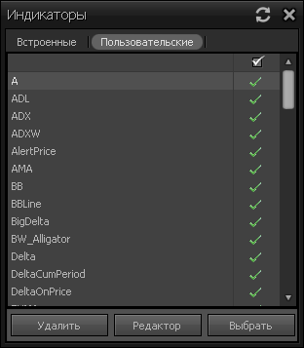
Обновление или загрузка индикатора из базы
Отображать только компилированные индикатора
Отображать только компилированные индикатора
Создать или редактировать текущий индикатор
Отображать список пользовательских индикаторов

ИНСТРУКЦИЯ ПО СОЗДАНИЮ НОВЫХ И ИМПОРТУ ПОЛЬЗОВАТЕЛЬСКИХ ИНДИКАТОРОВ ИЗ БАЗЫ

Создание нового пользовательского индикатора:
- Открыть редактор индикаторов (Форма «График»\Кнопка «Индикаторы»\вкладка «Пользовательские»\Кнопка «Редактор»)
- Написать код индикатора в редакторе.
- Нажать «Сохранить как» (кнопка ) и сохранить под предлагаемым именем (именем, указанным в индикаторе).
- Компилировать (кнопка ).
- Можно выбрать индикатор в списке пользовательских индикаторов кнопка «Выбрать».

Импорт пользовательского индикатора из базы Альфа-Директ:
- Нажать кнопку обновить на форме «Индикаторы»
- В появившемся окне «Обновление» открыть нужную группу индикаторов (стрелка или плюс)
- Либо найти нужный индикатор через поиск.
- На выбранном индикаторе нажать на ссылку «Установить» или «Обновить».
- Индикатор установится на компьютере и будет доступен в списке пользовательских индикаторов.

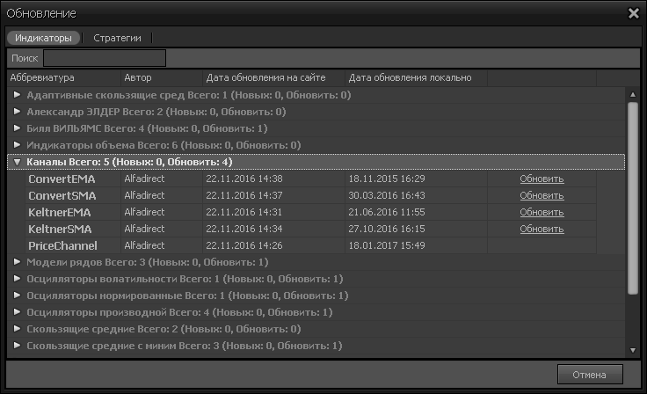
Обновить или установить индикатор на компьютер
Просмотр группы индикаторов
Поиск индикатора по имени

ИНСТРУКЦИЯ ПО ИМПОРТУ/ЭКСПОРТУ ПОЛЬЗОВАТЕЛЬСКИХ ИНДИКАТОРОВ НА ДРУГОЙ КОПЬЮТЕР

Импорт индикатора. Вариант 1:
- Сохранить файл индикатора в директорию: С:\Users\XXXXXXX\Local\Alfa-Direct\Scripts\Indicators\Src\
- Открыть редактор индикаторов (Форма «График»\Кнопка «Индикаторы»\вкладка «Пользовательские»)
- Открыть файл в редакторе (кнопка «Открыть» ).
- Компилировать (кнопка ).
- Можно выбрать индикатор в списке пользовательских индикаторов.

Папку С:\Users\XXXXXXX\Local\Alfa-Direct\ можно открыть:
- через Проводник, далее выбрать папку Документы (Documents) и в ней найти ссылку «Файлы Альфа-Директ^{ТМ}».
- через общее меню Windows «Пуск», далее выбрать меню «все программы» найти установленную программу Альфа-Директ^{ТМ} и выбрать папку «Файлы Альфа-Директ^{ТМ}».

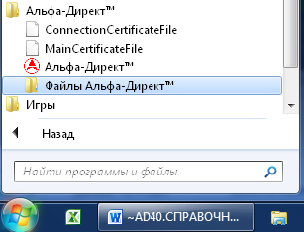

Импорт индикатора. Вариант 2:
- Скопировать содержимое исходного кода в буфер.
- Открыть редактор индикаторов (Форма «График»\Кнопка «Индикаторы»\вкладка «Пользовательские»)
- Вставить в редактор содержимое из буфера.
- Нажать «Сохранить как» (кнопка ) и сохранить под предлагаемым именем (именем, указанным в индикаторе).
- Компилировать (кнопка ).
- Можно выбрать индикатор в списке пользовательских индикаторов.

БИБЛИОТЕКА ПОЛЬЗОВАТЕЛЬСКИХ ИНДИКАТОРОВ
Индикаторы
Скользящие средние | SMA / EMA / WMA / TMA / VWMA
Скользящие средние с минимальным запаздыванием | HMA / EHMA / DEMA
Адаптивные скользящие средние | AMA (KAMA) / MAMA / FAMA / VIDYA
Модели | LinReg / QuadReg / LinRegChannel
Стоп и Реверс | ParabolicSAR, NRTR, NATR
Каналы STD | BB,
Каналы ATR | KeltnerEMA, KeltnerSMA
Каналы Процентные | ConvertEMA, ConvertSMA
Каналы High/Low | PriceChannel
Японские традиции | Heiken-Ashi / ICHIMOKU
Уровни | Last / Last3D / RangeOfDay,  LevelPivot / LevelCamarilla / LevelMurey  Fractal / ZZ
Индикаторы Александра Элдера | ElderFI / ElderRay /
Индикаторы Билла Вильямса | BW_Alligator / BW_AO / BW_AC / BW_GatorOsc / BW_MFI
Осцилляторы
Нормированные | RSI / SO / %R / MFI /
Производные | Momentum / ROC / MACD / MACDH / TRIX / LinRegSlope / CCI /
Волатильность | STD / ATR /
Индикаторы объема | VBA / DELTA/ DELTACUMDAY / OBV / ADL / OICandle /
Дополнительные | ADX /

СКОЛЬЗЯЩИЕ СРЕДНИЕ

MA (MOVING AVERAGE) – СКОЛЬЗЯЩАЯ СРЕДНЯЯ
Скользящие средние (MA – Moving Average) – семейство индикаторов, которые показывают текущее направление движение цены и обладают общими свойствами и правилами работы с ними.
Основные свойства:
Сглаживание – скользящая средняя за счет усреднения обладает меньшей амплитудой колебаний по сравнению с исходной ценой. Чем больше период скользящей средней, тем больше степень сглаживания цены.
Запаздывание – основное свойство для определения направления движения цен, так на трендовых участках роста, скользящие средние отстают и находятся снизу от цены, а когда цена падает, то скользящие средние находятся сверху от цены. Чем больше период скользящей средней, тем больше ее запаздывание от цены на трендовых участках. Часто в индикаторы скользящие средние намерено вносится дополнительное запаздывание.

Запаздывание (отставание на тренде)
Сглаживание (потеря амплитуды)
Скользящие средние можно рассматривать как низкочастотные цифровые фильтры для сглаживания ценового движения. Поэтому можно использовать все методы цифровой фильтрации для создания фильтров с заданными свойствами.

Существует множество модификаций скользящих средних, т.е. индикаторов основанных на различном виде усреднении цен. Основные из них:
- простые,
- взвешенные,
- экспоненциальные.

Основные сигналы
Основной принцип сигналов от МА звучит так: «если цена «пробивает» скользящую среднюю снизу вверх, то это сигнал на покупку, и наоборот – на продажу». Однако, попробуем разобраться со скользящими средними более подробно.
Сигналы от скользящих средних актуальны только на трендовых движениях, т.е. при смене одного тренда на противоположный тренд. При принятии решений на базе МА обращают внимание на два фактора:
- положение цены (или сглаженной цены) относительно МА (используется свойство запаздывания МА);
- направление движения самой МА (используется свойство сглаживания МА).

Исходя из выше сказанного, можно выделить следующие сигналы, которые показывают скользящие средние (МА).
I. Пересечение цены и медленной скользящей средней (МА).
Медленная скользящая средняя должна выступать в качестве трендовой линии, т.е. быть линией поддержки или сопротивления для текущих движений цен. Это самый ранний сигнал от скользящих средних. При работе на основании данного принципа возможны множественные пересечения цены и трендовой скользящей средней за короткий промежуток времени. Частично избавиться от данного недостатка возможно использованием двух скользящих средних (быстрой и медленной МА).

II. Пересечение двух скользящих средних (быстрой и медленной МА).
Обычно данный сигнал является основным и немного запаздывает по времени от сигнала по пересечению цены и трендовой МА. Быстрая скользящая средняя служит для сглаживания небольших ценовых всплесков и обычно для этого параметр МА выбирается в диапазоне от 3 до 10. Медленная скользящая средняя, как и в предыдущем случае, должна быть трендовой линией для данного движения.

III. Направление движения трендовой скользящей средней.
Оценка направления движения МА весьма важный фактор, который может использоваться непосредственно для совершения операций, но более значимо является его использование как вспомогательный инструмент. Направление скользящей средней можно определить:
- как знак разницы между значением последней точки кривой и значением M точек назад (частный случай разница между последней и предпоследней точками).
- или определять добавив вторую скользящую среднюю с большим параметром знак разницы между исходной МА и МА от исходной МА
Использовать направление движения МА как основной сигнал – это запаздывающий сигнал и поэтому такой сигнал обычно не используется как основной.

IV. Отскок цены от трендовой скользящей средней.
Если скользящая средняя действительно является линией поддержки или сопротивления для текущих трендовых движений, то после коррекции цены отталкиваются от данной МА и продолжают двигаться в главном направлении. Обычно данный сигнал используется для увеличения позиции или повторного входа в тренде.

I – Пересечение цены и медленной МА (N1)
II – Пересечение быстрой МА(N2) и медленной МА (N1)
III – Пересечение медленной МА (N1) и медленной МА (N2). Определение направления МА.
IV – Отталкивание цены от медленной МА (N1)

Настройка параметров скользящих средних
При выборе параметров любого индикатора (в том числе и МА) можно рассматривать следующие основные варианты:
- Использовать типовые параметры индикаторов, которые применяются большинством участников рынка.
- Настройка параметров индикатора в соответствии с текущими характеристиками цены (т.е. визуальная подстройка по текущим графикам цены).
- Выбор параметров на основании исторической доходности работы по сигналам от индикатора.
При настройке параметров индикаторов важно понимать его физический смысл и обоснованные ограничения, наложенные на его параметры.

Типовые параметры МА
Приведем наиболее распространенные типовые параметры МА для дневных тайм-фреймов:
- SMA с периодом около 20 (или в диапазоне 20-25) для контроля основных тенденций по индексам и ликвидным акциям.
- EMA(50), EMA(100), EMA(200) – инвестиционные скользящие средние, которые выступают в качестве линий поддержки и сопротивления для текущих движений.
EMA с параметрами 50, 100 и 200 многими участниками используются на всех тайм-фреймах.

Выбор и оценка параметров МА по исторической доходности
Самый простой и эффективный способ выбора параметра МА основывается на оценке доходности от сигналов сгенерированных данным индикатором на истории. Для этого лишь требуется формально посчитать торговые результаты по всем сигналам для всех параметров индикаторов. И выбрать наиболее доходную и широкую область параметров. Примеры расчета таких карт исторической доходности для комбинации двух скользящих средних можно найти на сайте Альфа-Директ в разделе «Учебный центр». А подробно ознакомиться с методологией и обоснованием данного принципа выбора параметров можно на семинаре «Быстрый старт» или в соответствующем разделе на сайте.
Скользящая средняя один из самых стабильных индикаторов на большой истории по доходности. Однако, надо учитывать, что значительные тренды присутствуют на крупных масштабах времени. Поэтому рекомендуется использовать трендовые индикаторы (МА) именно на крупных тайм-фреймах (например, более чем 15 мин.).

Пересчет параметров индикаторов с одного тайм-фрейма на другой
Иногда хочется увидеть сигналы на совершение операций выбранного индикатора на другом ТФ. Это можно сделать для всех индикаторов, в которых не используются параметры конкретной свечи.
Так выбранный параметр МА возможно пересчитать на любой другой тайм-фрейм. Смысл пересчета состоит в том, что временной интервал усреднения должен сохраняться. Так если взять SMA с периодом 50 на часовом тайм-фрейме, то при переходя на 15 мин. тайм-фрейм для сохранения того же интервала усреднения потребуется в 4 раза больше точек. Соответственно период SMA получится равным 50*4 = 200, т.к. в часе четыре 15 минутки. И доходности при работе с SMA(50) на часовом тайм-фрейме и при работе с SMA(200) на 15 мин. тайм-фрейме будут приблизительно идентичные, т.к. сигналы будут выдаваться.

SMA (SIMPLE MOVING AVERAGE) – ПРОСТАЯ СКОЛЬЗЯЩАЯ СРЕДНЯЯ
Простая скользящая средняя (SMA – Simple Moving Average) – это среднее арифметическое значений цен за последние P точек выбранного тайм-фрейма. Формула расчета для простой скользящей средней с периодом усреднения P следующая:
$${SMA}_{t}= \frac{\sum_{i=0}^{P-1}{{Close}_{t-i}}}{P}$$

где SMA_{t} – значение индикатора в расчетной точке t, Close_{t-i} – значения цены в момент времени t-i, P – период индикатора. SMA обладает постоянным запаздыванием τ = (P+1)/2.
SMA – это фильтр с конечно импульсный характеристикой (КИХ), где импульсная характеристика имеет вид W_{k} = 1, для
к = 1…P.

Индикатор SMA – является встроенным индикатором, поэтому создавать пользовательский индикатор не имеет смысла.

Код Альфа-Директ
function Initialize()
{
IndicatorName = "SMA";
PriceStudy = true;
AddInput("Input", Inputs.Price);
AddParameter("Period", 100);
AddGlobalVariable("SUM", Types.Double, 0.0);
AddSeries("SMA", DrawAs.Line, Color.Yellow);
}

function Evaluate()
{
// AlfaDirect. 2015. OX
// SMA - Оптимальный вариант по скорости
if ( CurrentIndex < Period )
{
SUM = SUM + Input[0];
SMA = SUM / (CurrentIndex + 1);
}
else
{
SUM = SUM + Input[0] - Input[(int)(-Period)] ;
SMA = SUM/ Period;
}
}

EMA (EXPONENTIAL MOVING AVERAGE) – ЭКСПОНЕНЦИАЛЬНАЯ СКОЛЬЗЯЩАЯ СРЕДНЯЯ
Экспоненциальная скользящая средняя (EMA – Exponential Moving Average) усредняет все цены с учетом веса $W_{i}=exp⁡(-\frac{i}{P})$. Прямая формула расчета EMA следующая
$${EMA}_{t}= \frac{\sum_{i=0}^{∞}{W_{i}{Close}_{t-i}}}{\sum_{i=0}^{∞}{W_{i}}}$$
где EMA_{t} – значение индикатора в расчетной точке t, Close_{t-i} – значения цены в момент времени t-i, W_{i} – значения веса для соответствующей цены в момент времени t-i. Знаменатель данной формулы исполняет роль нормировки усредненного значения.
Расчет EMA по прямой формуле нерационален, т.к. для точного расчета значения индикатора требуется провести вычисления по всем известным ценам. Поэтому на практике используют рекуррентную формулу расчета EMA:
$${EMA}_{t}={EMA}_{t-1}+K∙\left(C_{t}-{EMA}_{t-1}\right)$$
или
$${EMA}_{t}={EMA}_{t-1}∙\left(1-K\right)+C_{t}∙K$$
где коэффициент К определяется на основании заданного периода индикатора K = 2/(P+1).
Экспоненциальная скользящая средняя (EMA) это разновидность фильтров с бесконечной импульсной характеристикой (БИХ), весовая функция которых является реакцией линейного дифференциального уравнения первого порядка на единичный импульс и описывается формулой $W_{i}=exp⁡(-\frac{i}{P})$.

Вывод рекуррентной формулы EMA.
EMA это модель описываемая линейным дифференциальным уравнением первого порядка, которое в непрерывном виде имеет следующий вид
$$T\frac{dx\left(t\right)}{dt}+x\left(t\right)=C(t)$$
где T – постоянная времени, c(t) - цена, x(t) – значение индикатора EMA.
Цены обычно анализируются в некотором выбранном тайм-фрейме, т.е. время разбивается на соответствующие интервалы ΔT. В этом случае необходимо перевести непрерывное представление дифференциального уравнения в разностное. Такой перевод делается заменой
$$\frac{dx\left(t\right)}{dt}≈\frac{∆x_{t}}{∆t},$$
где $∆x_{t}=\left(x_{t}-x_{t-1}\right) и ∆t=1.$
Тогда, подставив все в исходное уравнение получаем
$$T∙(x_{t}-x_{t-1})+x_{t-1}=C_{t}$$
Сделаем несколько преобразований
$$T{∙x}_{t}-(T-1)∙x_{t-1}=C_{t}$$
$$x_{t}={{\left(T-1\right)/T∙x}_{t-1}+1/T∙C}_{t}$$
$$x_{t}={{\left(1-1/T\right)∙x}_{t-1}+(1/T)∙C}_{t}$$
Приняв постоянную времени равную T = (P+1)/2, в итоге получили стандартную формулу для EMA
$$x_{t}={{\left(1-2/(P+1)\right)∙x}_{t-1}+2/(P+1)∙C}_{t}$$
Таким же способом можно получить формулу для линейного дифференциального уравнения любого порядка или фильтра (БИХ), свойства которого легко оценить.

Индикатор EMA – является встроенным индикатором, поэтому создавать пользовательский индикатор не имеет смысла.

Код Альфа-Директ
function Initialize()
{
IndicatorName = "EMA";
AddInput("Input", Inputs.Price);
AddSeries("EMA", DrawAs.Line, Color.Green);
PriceStudy = true;
AddParameter("Period", 20, 1);
AddGlobalVariable("K", Types.Double, 0.0);
}

function Evaluate()
{
// AlfaDirect. 2015. OX
// EMA - экспоненциальная скользящая средняя.
if (CurrentIndex > 0)
EMA = (1.0 - K)*EMA[-1] + K*Input[0];
else
{
EMA = Input[0];
K = 2.0/(Period + 1.0);
}
}

WMA (WEIGHTED MOVING AVERAGE) – ВЗВЕШЕННАЯ СКОЛЬЗЯЩАЯ СРЕДНЯЯ
Взвешенные скользящие средние (WMA – Weighted Moving Average) «усредняют» цену с учетом веса, значение которого определяется на основании линейной зависимости от удаленности цены от расчетного момента времени. Формула расчета для всех взвешенных средних следующая
$${EMA}_{t}= \frac{\sum_{i=0}^{∞}{W_{i}{Close}_{t-i}}}{\sum_{i=0}^{∞}{W_{i}}}$$
где WMA_{t} – значение индикатора в расчетной точке t, C_{t-i} – значения цены в момент времени t-i, W_{k} – значения веса для соответствующей цены в момент времени t-i. Знаменатель данной формулы исполняет роль нормировки усредненного значения.
Одной из задач, решаемых при использовании взвешенных средних, является увеличение чувствительности индикатора WMA к изменению последнего значения цены (при сохранении свойства сглаживания). Для этого в индикаторе придается большие веса последним значениям цены.
Второй задачей WMA является избавление от свойства «собака лает дважды», которое проявляется в резком изменении значения индикатора при выходе из окна расчета существенно отличающейся цены от среднего значения. Для этого обычно используется постепенное уменьшение веса к началу окна.
WMA – это фильтр с конечно импульсный характеристикой (КИХ), где импульсная характеристика имеет вид W_{k} = 1… P,

Индикатор WMA – является встроенным индикатором, поэтому создавать пользовательский индикатор не имеет смысла.

Код Альфа-Директ
function Initialize()
{
IndicatorName = "WMA";
PriceStudy = true;
AddInput("Input", Inputs.Price);
AddSeries("WMA", DrawAs.Line, Color.Red);
AddParameter("Period", 20, 1);
}

function Evaluate()
{
// AlfaDirect. 2014. OX
// ВЗВЕШЕННАЯ СКОЛЬЗЯЩАЯ СРЕДНЯЯ (WMA – MOVING AVERAGE WEIGHTED)

if ( CurrentIndex >= Period )
{
var cWMA = 0.0;
var cZn = 0.0;
for (var i=0; i<Period; i++ )
{
cWMA = cWMA + Input[-i]*(Period-i);
cZn = cZn + (i+1);
}
WMA = cWMA/cZn;
}
else
WMA = Input[0];
}

TMA (Triangular Moving Average) – ТРЕУГОЛЬНАЯ СКОЛЬЗЯЩАЯ СРЕДНЯЯ
Треугольная скользящая средняя – это скользящая средняя с весовой функцией треугольного вида. Формула расчета следующая
$${TMA}_{t}= \frac{\sum_{i=0}^{N-1}{C\left(t-i\right)}*W_{i}}{\sum_{i=0}^{N-1}{W_{i}}}$$
где $W_{i}$ – треугольная весовая функция, N – период.

При V-образных формациях движения цены индикатор TMA будет иметь наименьшую потерю амплитуды среди классических индикаторов (т.е. экстремумы цены и индикатора будут наиболее близки по вертикали).

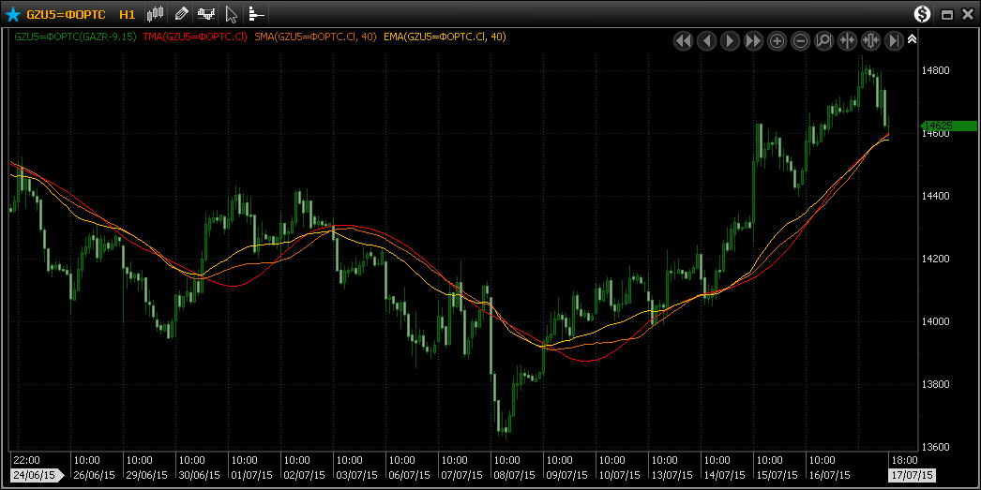

В коде для простоты реализован индикатор, в котором в качестве параметра задается полупериод и рассчитывается четный вид весовой функции.
Код Альфа-Директ
function Initialize()
{
IndicatorName = "TMA";
PriceStudy = true;
AddInput("Input", Inputs.Price);
AddSeries("TMA", DrawAs.Line, Color.Red);
AddParameter("Period", 10);
}

function Evaluate()
{
// AlfaDirect. 2014. OX
// TMA (Triangular MA) – МА с треугольным фильтром
// Задается полупериод индикатора - всегда четный вариант расчета
// Пример весовой функции: Период = 3, W = [1 2 3 3 2 1]
if (CurrentIndex < 2*Period)
TMA = Input[0];
else
{
var sum = 0.0;
var sumZ = 0.0;
for ( var i = 1; i <= Period; i++ )
{
sum = sum + (Input[-2*Period + i] + Input[-i+1]) * i;
sumZ = sumZ + i + i;
}
TMA = sum / sumZ;
}
}

VWMA (Volume-Weighted Moving Average) – взвешенная по объему скользящая средняя
Взвешенная по объему скользящая средняя – это скользящая средняя, для которой в качестве весовой функции используется объем. Формула для расчета
$${VWMA}_{t}= \frac{\sum_{i=0}^{P-1}{{Volume}_{t-i}}*{Close}_{t-i}}{\sum_{i=0}^{P-1}{{Volume}_{t-i}}}$$

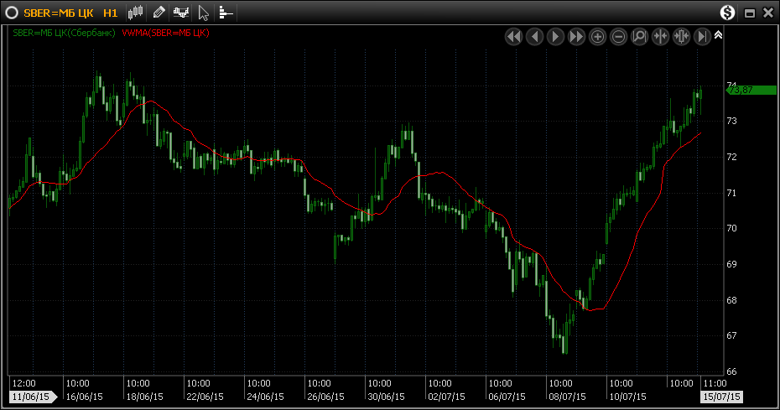

Код Альфа-Директ
function Initialize()
{
IndicatorName = "VWMA";
PriceStudy = true;
AddInput("Input", Inputs.Candle);
AddSeries("VWMA", DrawAs.Line, Color.Red);
AddParameter("Period", 20, 1);
}

function Evaluate()
{
// AlfaDirect. 2015. OX
// VWMA (VWMA – Volume-WEIGHTED MOVING AVERAGE) - ВЗВЕШЕННАЯ по объему СКОЛЬЗЯЩАЯ СРЕДНЯЯ
var cWMA = 0.0;
var cZn = 0.0;
for ( var i=0; i<Period; i++ )
{ cWMA = cWMA + Input.Close[-i]*Input.Volume[-i];
cZn = cZn + Input.Volume[-i];
}
VWMA = cWMA/cZn;
}

СКОЛЬЗЯЩИЕ СРЕДНИЕ C МИНИМАЛЬНЫМ ЗАПАЗДЫВАНИЕМ

HMA (HULL MOVING AVERAGE) –СКОЛЬЗЯЩАЯ СРЕДНЯЯ ХАЛЛА
Скользящая средняя Халла – индикатор, в котором осуществлена попытка минимизировать запаздывание при усреднении цен. Для этого считается разница между WMA с разными периодами, которые отличаются в 2 раза
$$difference=WMA\left(Input, 0.5P\right)-WMA\left(Input, P\right).$$
Полученное значение добавляется к младшей WMA.
$${MMA}_{t}=WMA\left(Input, 0.5P\right)+difference= 2*WMA\left(Input, 0.5P\right)-WMA\left(Input, P\right).$$
Итоговое значение получается сглаживанием MMA взвешенной средней с периодом $\sqrt{P}$
$${HMA}_{t}=WMA(MMA, \sqrt{P}).$$
Типовые параметры: Автор рассматривает значение P = 16, половина которого равна 8, а корень – 4.
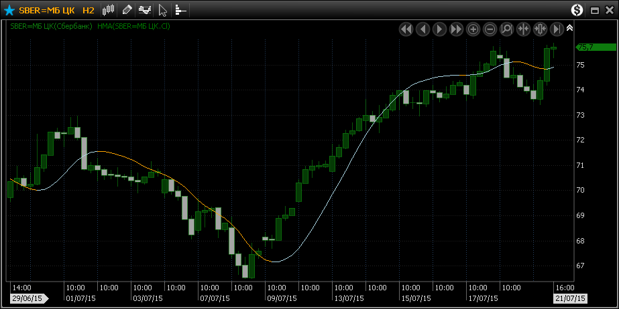
Сигналы:
Так как средняя Халла имеет малое запаздывание и часто втягивается в саму цену, то наиболее рациональным сигналом является изменение ее направления.

Автор: Алан Халл(Alan Hull).
Первоисточник: http://www.alanhull.com/
Код Альфа-Директ
function Initialize()
{
IndicatorName = "HMA";
AddInput("Input", Inputs.Price);
AddSeries("HMA", DrawAs.Custom, Color.Green);
AddSeries("MMA", DrawAs.Line, Color.Green, false);

PriceStudy = true;
AddParameter("P", 16, 2);
}

function Evaluate()
{
// AlfaDirect. 2015. OX
// HMA (Hull Moving Average) - скользящая средняя Халла.
// http://alanhull.com/hull-moving-average

if ( CurrentIndex > P)
{
double WMA1 = WMA(Input, (int)(0.5*P))[0];
double WMA2 = WMA(Input, P)[0];
MMA = 2.0*WMA1 - WMA2;
double P3 = Math.Truncate(Math.Sqrt(P));
var sum = 0.0;
var sumZ = 0.0;
for (var i = 0; i < P3; i++)
{
sum = sum + MMA[-i]*(P3-i);
sumZ = sumZ + (i+1);
}
HMA = sum/sumZ;
if ( HMA > HMA[-1] )
HMA.DrawLine(Color.LightBlue, Line.Solid, 1);
else
HMA.DrawLine(Color.Orange, Line.Solid, 1);
}
else
HMA = Input[0];
}

EHMA (EXPONENTIAL HULL MOVING AVERAGE) – ЭКСПОНЕНЦИАЛЬНАЯ СКОЛЬЗЯЩАЯ СРЕДНЯЯ ХАЛЛА
Экспоненциальная скользящая средняя Халла – индикатор, в котором осуществлена попытка минимизировать запаздывание при усреднении цен. Для этого считается разница между WMA с разными периодами, которые отличаются в 2 раза
$$difference=EMA\left(Input, 0.5P\right)-EMA\left(Input, P\right).$$
Полученное значение добавляется к младшей EMA.
$${EMMA}_{t}=EMA\left(Input, 0.5P\right)+difference= 2*EMA\left(Input, 0.5P\right)-EMA\left(Input, P\right).$$
Итоговое значение получаем сглаживая EMMA взвешенной средней с периодом $\sqrt{P}$
$${EHMA}_{t}=EMA(MMA, \sqrt{P}).$$
Для EMA можно показать, что если цена двигается монотонно С(t) = at , то С = EMA1 + (EMA1-EMA2)

Типовые параметры: Автор рассматривает значение P = 16, половина которого равна 8, а корень – 4.
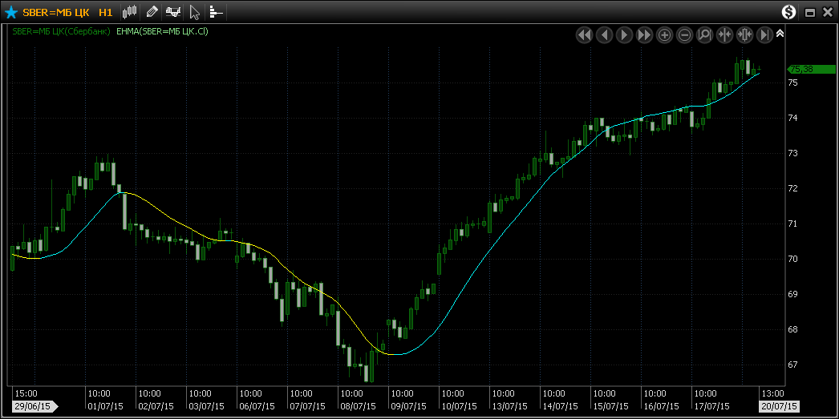

Сигналы:
Так как данная средняя имеет малое запаздывание и часто втягивается в саму цену, то наиболее рациональным сигналом является изменение ее направления.

Код Альфа-Директ
function Initialize()
{
IndicatorName = "EHMA";
AddInput("Input", Inputs.Price);
AddSeries("EHMA", DrawAs.Custom, Color.LightGreen);

PriceStudy = true;
AddParameter("P", 16, 2);
AddGlobalVariable("EMA1", Types.Double, 0.0);
AddGlobalVariable("EMA2", Types.Double, 0.0);
}

function Evaluate()
{
// AlfaDirect. 2015. OX
// EHMA (Exponential Hull Moving Average) - эксп. скользящая средняя Халла.
if (CurrentIndex > 0)
{
var SC1 = 2.0 / (0.5*P + 1.0);
var SC2 = 2.0 / (P + 1.0);
var SC3 = 2.0 / (Math.Sqrt(P) + 1.0);

EMA1 = (1.0 - SC1)*EMA1 + SC1*Input[0];
EMA2 = (1.0 - SC2)*EMA2 + SC2*Input[0];
EHMA = (1.0 - SC3)*EHMA[-1] + SC3*(2.0*EMA1 - EMA2);
if ( EHMA > EHMA[-1] )
EHMA.DrawLine(Color.Cyan, Line.Solid, 1);
else
EHMA.DrawLine(Color.Yellow, Line.Solid, 1);
}
else
{
EMA1 = Input[0];
EMA2 = Input[0];
EHMA = Input[0];
}
}

DEMA (DOUBLE EXPONENTIAL MOVING AVERAGE) – ДВОЙНАЯ ЭКСПОНЕНЦИАЛЬНАЯ СКОЛЬЗЯЩАЯ СРЕДНЯЯ
Двойная экспоненциальная скользящая средняя – индикатор, в котором осуществлена попытка минимизировать запаздывание при усреднении цен. Для этого считается ошибка (т.е. разница между входным рядом и EMA)
$$error=\left(Input\right)-EMA\left(Input, P\right).$$
Полученное значение еще раз сглаживается и добавляется к EMA.
$${DEMA}_{t}=EMA\left(Input, P\right)+EMA(error, P).$$
После преобразования получаем окончательную формулу
$${DEMA}_{t}=2*EMA\left(Input,P\right)–EMA\left(EMA\left(Input,P\right),P\right).$$

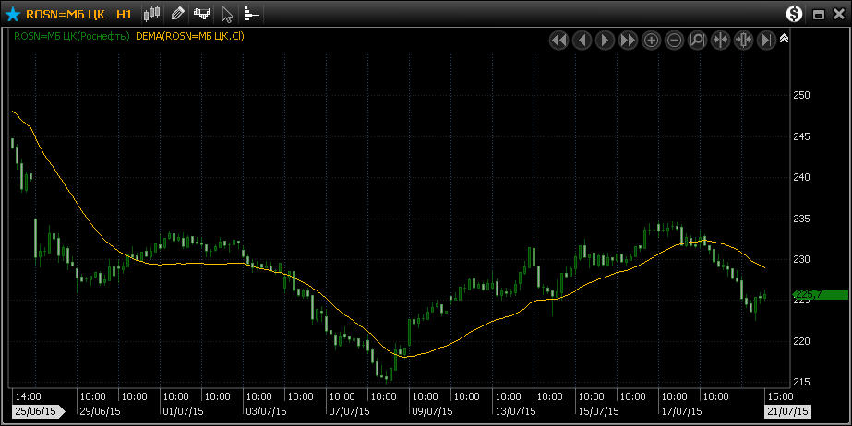

Код Альфа-Директ
function Initialize()
{
IndicatorName = "DEMA";
AddInput("Input", Inputs.Price);
AddSeries("DEMA", DrawAs.Line, Color.Green);
PriceStudy = true;
AddParameter("Period", 20, 1);
AddGlobalVariable("K", Types.Double, 0.0);
AddGlobalVariable("EMAi", Types.Double, 0.0);
AddGlobalVariable("EMAe", Types.Double, 0.0);
}

function Evaluate()
{
// AlfaDirect. 2015. OX
// EMA - экспоненциальная скользящая средняя.
if (CurrentIndex > 0)
{
EMAi = (1.0 - K)*EMAi + K*Input[0];
EMAe = (1.0 - K)*EMAe + K*EMAi;
DEMA = 2.0*EMAi - EMAe;
}
else
{
EMAi = Input[0];
EMAe = Input[0];
DEMA = Input[0];
K = 2.0/(Period + 1.0);
}
}

МОДЕЛИ РЯДОВ

LinReg (Linear Regression) – ЛИНЕЙНАЯ РЕГРЕССИЯ
Линейная регрессия (LinReg) – это индикатор, который отображает в каждый момент последнюю точку текущей линейной модели ценового движения за указанный период, посчитанную на основании метода наименьших квадратов. Формула расчета следующая:
$$a_{t}= \frac{\sum_{i=0}^{N-1}{(C\left(t-i\right)}*i)-\sum_{i=0}^{N-1}{i*}\sum_{i=0}^{N-1}{C\left(t-i\right)}}{\sum_{i=0}^{N-1}{i^{2}}-{(\sum_{i=0}^{N-1}{i)}}^{2}}$$

$$b_{t}= \frac{\sum_{i=0}^{N-1}{C\left(t-i\right)}-a_{t}*\sum_{i=0}^{N-1}{i}}{N}$$

$${LinReg}_{t}= a_{t}*\left(N+Extr\right)+ b_{t}$$
где N – период линейной модели, Extr – период экстраполяции линейной модели (значение может быть положительным или отрицательным).

Пример отображения индикатора LinReg с периодом 30 и экстраполяцией 5
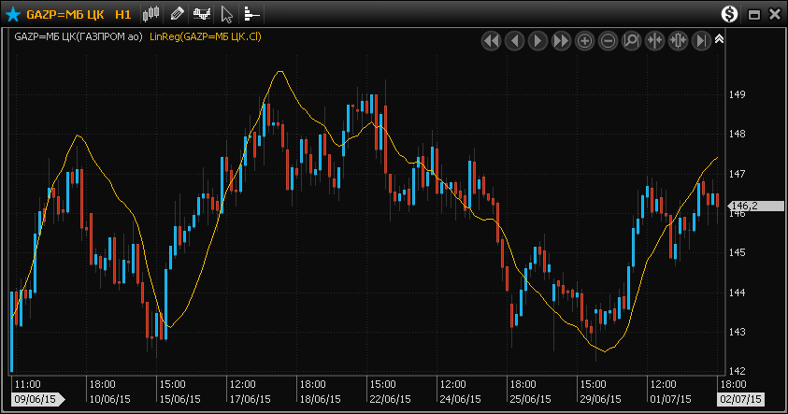

Код Альфа-Директ
function Initialize()
{
IndicatorName = "LinReg";
PriceStudy = true;
AddInput("Input", Inputs.Price);
AddSeries("LinReg", DrawAs.Line, Color.Red);
AddParameter("Period", 20);
AddParameter("Extr", 10);
AddGlobalVariable("ZN", Types.Double, 0.0);
AddGlobalVariable("t2", Types.Double, 0.0);
AddGlobalVariable("t4", Types.Double, 0.0);
}

function Evaluate()
{
// AlfaDirect. 2015. OX
// LinReg (Linear Regression) - Линейная регрессия
if (CurrentIndex == 0 )
{
// Расчет неизменных коэффициентов по времени
for (int i = 0; i < Period; i++)
{
t2 = t2 + i;
t4 = t4 + i * i;
}
ZN = ((double)Period * t4 - t2 * t2);
}

if (CurrentIndex < Period + Extr )
LinReg = Input[0];
else
{
// Вариант t = [0...N-1]
double a1 = 0.0;
double a3 = 0.0;
for (int i = 0; i < Period; i++)
{
a1 = a1 + i * Input[-(int)Period + 1 + i];
a3 = a3 + Input[-i];
}
var alfa = (Period * a1 - t2 * a3) / ZN;
var beta = (a3 - alfa * t2) / Period;
LinReg = alfa * ((double)Period-1.0 + Extr) + beta ;
}
}

LinRegChannel (Linear Regression Channel) – КАНАЛ ЛИНЕЙНОЙ РЕГРЕССИИ
Канал линейной регрессии (LinRegChannel) – это канал с наклоном a, который вычислен для ценового ряда со смещением в прошлое на величину Delay.
$$a= \frac{\sum_{i=0}^{N-1}{(C\left(t-i-Delay\right)}*i)-\sum_{i=0}^{N-1}{i*}\sum_{i=0}^{N-1}{C\left(t-i-Delay\right)}}{\sum_{i=0}^{N-1}{i^{2}}-{(\sum_{i=0}^{N-1}{i)}}^{2}}$$
Смещение b вычисляется с учетом смещения Delay
$$b= \frac{\sum_{i=0}^{N-1}{C\left(t-i-Delay\right)}-a*\sum_{i=0}^{N-1}{i}}{N}$$
Отклонение Sigma1 и Sigma2 вычисляется как максимальная положительная и отрицательная разница между ценой и моделью линейной регрессии ${LinReg}_{t}= a*\left(t\right)+ b$.
Индикатор строит четыре линии
$${LinRegUp}_{t}= a*\left(t\right)+ b+Sigma1$$
$${LinRegDn}_{t}= a*\left(t\right)+ b-Sigma1$$
$${LinRegUp}_{t}= a*\left(t\right)+ b+Sigma2$$
$${LinRegUp}_{t}= a*\left(t\right)+ b+Sigma2$$
где t – время построения модели (строится на интервале [-N-Delay, -Delay] от конца графика), Delay – параметр запаздывания построения модели,
Пример отображения индикатора LinRegChannel с периодом 125 и задержкой 5
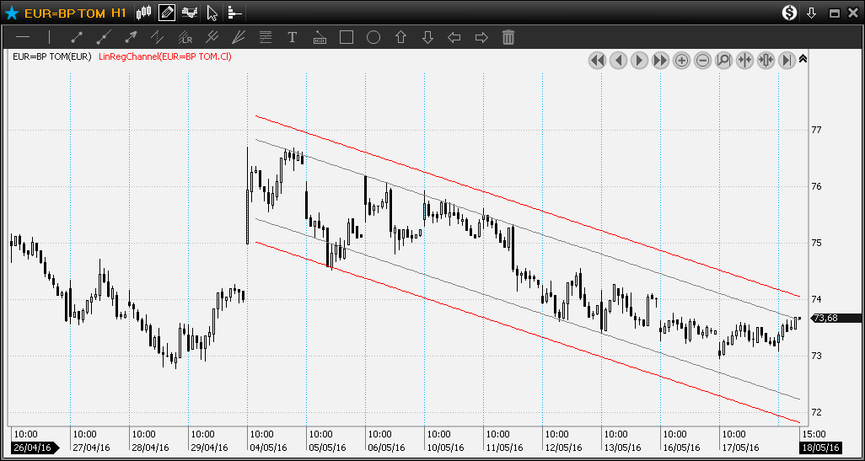

Сигналы.
Трендовый вариант
- Если регрессия направлена вверх и цена отскакивает от нижней границы, то покупать.
- Если регрессия направлена вниз и цена отскакивает от верхней границы, то продавать.
Вариант пробоя
- Если цена пробивает верхнюю границу, то покупать.
- Если цена пробивает нижнюю границу, то продавать.

Код Альфа-Директ
function Initialize()
{
IndicatorName = "LinRegChannel";
PriceStudy = true;
AddInput("Input", Inputs.Price);
AddSeries("LineUp", DrawAs.Line, Color.Red);
AddSeries("LineDn", DrawAs.Line, Color.Red);
AddSeries("LineU2", DrawAs.Line, Color.Gray);
AddSeries("LineD2", DrawAs.Line, Color.Gray);
AddParameter("Period", 100, 1);
AddParameter("Delay", 5);
}
function Evaluate()
{
// AlfaDirect 2016. OX
// Канал линейной регрессии за период (Period) с запаздыванием (Delay)
// Отклоенение считается как максимальное разница цен и базовой регрессии, строится по ценам закрытия.

if (CurrentIndex == MaxIndex)
{
double a1 = 0.0;
double a2 = 0.0;
double a3 = 0.0;
double a4 = 0.0;
if (CurrentIndex >= Period+Delay )
{
double N = Period;
for (var i = 0; i < N; i++)
{
a1 = a1 + i * Input[-(int)N + 1 + i -Delay];
a2 = a2 + i;
a3 = a3 + Input[-i -Delay];
a4 = a4 + i * i;
}
var alfa = (Period * a1 - a2 * a3) / (N * a4 - a2 * a2);
var beta = (a3 - alfa * a2) / N;
double Sigma1 = 0.0;
double Sigma2 = 0.0;
for (var i = 0; i < N; i++)
{
// Расчет отклонения 1
double a = ((alfa * (i) + beta) - Input[-Period+i+1 -Delay]);
if ( a > Sigma1 )
Sigma1 = a;
// Расчет отклонения 2
a = -((alfa * (i) + beta) - Input[-Period+i+1 -Delay]);
if ( a > Sigma2 )
Sigma2 = a;
}
for (var i = 0; i < N+Delay; i++)
{
LineUp[-Period+i+1 -Delay] = alfa * (i) + beta + Sigma1;
LineU2[-Period+i+1 -Delay] = alfa * (i) + beta + Sigma2;
LineDn[-Period+i+1 -Delay] = alfa * (i) + beta - Sigma1;
LineD2[-Period+i+1 -Delay] = alfa * (i) + beta - Sigma2;
}
}
}
}

АДАПТИВНЫЕ СКОЛЬЗЯЩИЕ СРЕДНИЕ

AMA (Adaptive Moving Average) – АДАПТИВНАЯ СКОЛЬЗЯЩАЯ СРЕДНЯЯ КАУФМАНА
Адаптивная скользящая средняя – это экспоненциальная скользящая средняя с изменяемым периодом сглаживания. Данный индикатор часто встречается под именем KAMA. Формула АМА совпадает с формулой EMA
${AMA}_{t} = ({Close}_{t} – {AMA}_{t-1}) * SC + {AMA}_{t-1}$,
где SС – коэффициент сглаживания, который изменяется во времени и зависит от отношения реального изменения цены (Signal) и совокупного абсолютного изменения за выбранный период (Noise).
$$Signal=\left|{Close}_{t}-{Close}_{t-P}\right|$$
$$Noise= \sum_{i=0}^{P-1}{\left|{Close}_{t-i}-{Close}_{t-i-1}\right|}$$
$$ER= \frac{Signal}{Noise}$$
Коэффициент ER при монотонном движении равен единице (т.к. Signal = Noise) , а при нулевом изменении или очень малом – стремится к нулю. Для приведения коэффициента сглаживания к диапазону значений соответствующих двум EMA с некоторыми периодами добавляются следующие преобразования
$$SSC=ER*\left({SC}_{fast}-{SC}_{slow}\right)+{SC}_{slow}$$
$$SC = {SSC}^{2},$$
где
$${SC}_{fast}=\frac{2}{P_{fast}+1}{, SC}_{slow}=\frac{2}{P_{slow}+1}.$$

Типовые параметры. Обычно используются следующие значение периода усреднения для дневного тайм-фрейма Pfast = 4, Pslow = 30, P = 10 .
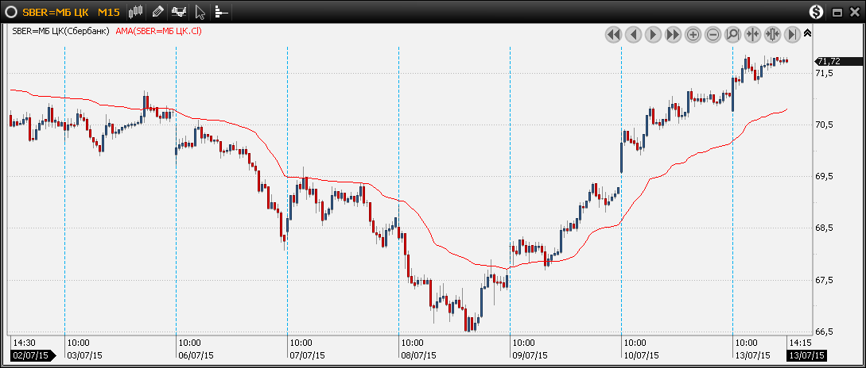

Сигналы.
Трендовый вариант
- Если цена пересекает вверх линию АМА, то покупать.
- Если цена пересекает вниз линию АМА, то продавать.
Вариант дополнительного открытия позиции
- Если Low < АМА и Close > Open, то покупать.
- Если High > АМА и Close < Open, то продавать.

Автор: Перри Кауфман (Perry J. Kaufman).
Первоисточник: «Trading Systems and Methods»
Код Альфа-Директ
function Initialize()
{
IndicatorName = "AMA";
AddInput("Input", Inputs.Price);
PriceStudy = true;
AddSeries("AMA", DrawAs.Line, Color.Red);
AddParameter("Period", 10.0);
AddParameter("Pslow", 30.0, 1);
AddParameter("Pfast", 4.0);
}

function Evaluate()
{
// AlfaDirect. 2014. OX
// Индикатора KAMA. Адаптивная скользящая средняя П.Кауфмана (Perry J. Kaufman).
if (CurrentIndex <= Period)
AMA = Input[0];
else
{
double Sig = Math.Abs(Input[0] - Input[-Period]);
double Noise = 0.0;
for (int j = 0; j < Period; j++)
Noise = Noise + Math.Abs( Input[-j] - Input[-j-1] );

double SSC = 0.0;
if (Noise > 0.0)
SSC = (Sig / Noise) * ( 2.0/(Pfast + 1.0) - 2.0/(Pslow + 1.0) ) + 2.0/(Pslow + 1.0);
else
SSC = 0.0;
AMA = AMA[-1] + SSC*SSC*( Input[0] - AMA[-1] );
}
}

SAR (STOP and REVERSE) – СТОП и РЕВЕРС

ParabolicSAR (Parabolic Stop And Revers)– Параболическая система
Параболическая система (Parabolic SAR – Parabolic Stop and Reverse) – это индикатор, отражающий текущий уровень следящего стоп–приказа, который постоянно подтягивается к цене. Уровень следящего стоп–приказа рассчитывается по формуле:
SAR(t) = SAR(t-1) + AF*(EP-SAR(t-1)),
где SAR(t) – текущее значение стопа; SAR(t-1) – предыдущее значение стопа; EP – текущий экстремум в направлении позиции Параболика; AF – фактор ускорения. Фактор ускорения AF изначально равен параметру Step, далее увеличивается с каждым новым экстремумом AF = AF + Step, но не превышает заданного максимального значения MaxStep.
При срабатывании стопа (т.е. цена пробивает его уровень), индикатор меняет позицию и устанавливает начальный стоп на уровне последнего значения противоположного экстремума.
Параметры: Шаг (Step) – начальное значение AF и шаг его изменения при появлении нового экстремума в направлении текущей позиции. Макс. (MaxStep) – максимальное значение, которое может принимать фактора «ускорение» AF.
Настройка параметров
Типовыми параметрами Параболика являются: Шаг(Step) = 0,02, Макс(МахStep) = 0,2.
Если сравнить формулу индикатора Параболика с EMA, то видно, что коэффициент AF в Параболике соответствует коэффициенту 2/(N+1) в EMA, где N – период EMA. Тогда при типовых параметрах, период экспоненциального сглаживания экстремумов начинается со периода 99 и доходит до периода почти равного 10 при формировании нескольких новых экстремумов в направлении текущей позиции.
Исходя из этого можно оценить работоспособность индикатора с типовыми параметрами и предположить необходимые параметры индикатора на выбранном тайм-фрейме. Пример. Если есть бумага, на которой быстрый тренд контролируется индикатором EMA(50), то максимальное значение будет равно 0,04.

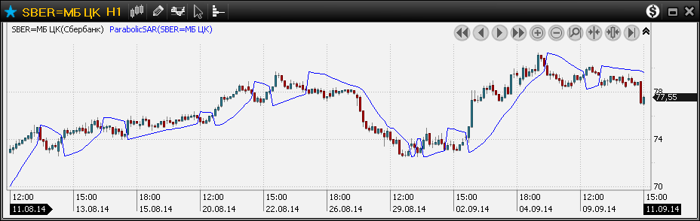

Сигналы
Сигналом для совершения операции является пересечение графика цены с линией SAR, что означает окончание предыдущего движения (разворот тренда, либо его временную стабилизацию на данном уровне). Индикатор является исключительно трендовым.

Индикатор является встроенным индикатором, поэтому создавать пользовательский индикатор не имеет смысла.

Автор: Welles Wilder
Источники: Welles Wilder. New Concepts in Technical Trading Systems. 1978.
Код Альфа-Директ (на базе исходников CodeBase/MQL4)
function Initialize()
{
IndicatorName = "ParabolicSAR";
PriceStudy = true;
AddInput("Input", Inputs.Candle);
AddParameter("Step", 0.02); // начальный шаг
AddParameter("Maximum", 0.2); // максимальный шаг
AddGlobalVariable("dirlong", Types.Long, 1);
AddGlobalVariable("last_high", Types.Double, 0.0);
AddGlobalVariable("last_low", Types.Double, 0.0);
AddGlobalVariable("ep", Types.Double, 0.0);
AddGlobalVariable("start", Types.Double, 0.0);
AddSeries("ParabolicSAR", DrawAs.Line, Color.Blue);
}

function Evaluate()
{
// AlfaDirect. 2014. OX
// Индикатор ParabolicSAR. Автор: Уэллс Уайлдер (Welles Wilder).
// Реализация по MQL4. Совпадает с MetaStock.
var sar = 0.0;
var price = 0.0;
var price_low = 0.0;
var price_high = 0.0;

if (CurrentIndex < 3)
{
start = Step;
dirlong = 1;
ep = Input.High[0];
last_high = Input.High[0];
last_low = Input.Low[0];
ParabolicSAR = Input.Low[0];
}
else
{
price_low = Input.Low[0];
price_high = Input.High[0];
if (dirlong == 1 && price_low < ParabolicSAR[1])
{ // Если позиция лонг и стоп параболик
dirlong = 0;
start = Step;
ep = price_low;
last_low = price_low;
ParabolicSAR = last_high;
return;
}
if (dirlong < 1 && price_high > ParabolicSAR[1])
{ // Если позиция лонг и стоп параболик
dirlong = 1;
start = Step;
ep = price_high;
last_high = price_high;
ParabolicSAR = last_low;
return;
}
price = ParabolicSAR[1];
sar = price + start * (ep - price);
if (dirlong == 1)
{
if ((ep < price_high) && ((start + Step) <= Maximum))
start = start + Step;
price = Input.Low[1];
if (sar > price)
sar = price;
price = Input.Low[2];
if (sar > price)
sar = price;
if (sar > price_low)
{
start = Step;
dirlong = 0;
ep = price_low;
last_low = price_low;
ParabolicSAR = last_high;
return;
}
if (ep < price_high)
{
last_high = price_high;
ep = price_high;
}
}
else
{
if ((ep > price_low) && ((start + Step) <= Maximum))
start = start + Step;
price = Input.High[1];
if (sar < price)
sar = price;
price = Input.High[2];
if (sar < price)
sar = price;
if (sar < price_high)
{
start = Step;
dirlong = 1;
ep = price_high;
last_high = price_high;
ParabolicSAR = last_low;
return;
}

if (ep > price_low)
{
last_low = price_low;
ep = price_low;
}
}
ParabolicSAR = sar;
}
}

NRTR (Nick Rypock Trailing Reverse) – ПРОЦЕНТ ОТКЛОЕНИЯ ОТ ЭКСТРЕМУМА
NRTR – индикатор, который при росте показывает заданный процент отклонения вниз от достигнутого максимума, а при падении показывает заданный процент отклонения вверх от достигнутого минимума.
Пример отображения.
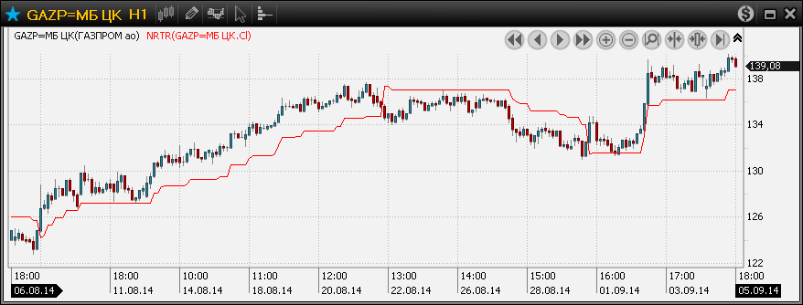

Автор. Nick Rypock
Источники. Общая информация (http://konkop.narod.ru/Files/4_24_28.pdf)
Код Альфа-Директ (на базе MetaStock)
function Initialize()
{
// Обязательные параметры:
IndicatorName = "NRTR"; // Задайте название индикатора и сохраните с данным именем
PriceStudy = true; // Рисовать в области цены (true – да, false – нет)
AddInput("Input", Inputs.Price); // Input - входной ряд (Inputs.Price) или свечи (Inputs.Candle)
AddSeries("NRTR", DrawAs.Line, Color.Red); // Задаем вид линии индикатора A
AddParameter("PST", 0.2); // Параметр % отклонения от экстремума
}

function Evaluate()
{
// AlfaDirect. 2014. OX
// NRTR. Реализация по коду MS
var C = Input[0];
var TR = C * PST / 100;

if (CurrentIndex < 1)
{
NRTR = Input[0];
}
else
{
if (C == NRTR[-1] )
NRTR = NRTR[-1] ;
else
if (Input[-1] < NRTR[-1] && C < NRTR[-1] )
NRTR = Math.Min( NRTR[-1], C + TR) ;
else
if (Input[-1] > NRTR[-1] && C > NRTR[-1] )
NRTR = Math.Max( NRTR[-1], C - TR);
else
if (C > NRTR[-1] )
NRTR = C - TR;
else
NRTR = C + TR;
}
}

NATR (N-ATR Trailing Reverse) – ЧИСЛО СРЕДНИХ ИСТИННЫХ ОТКЛОНЕНИЙ
NATR – индикатор, который при росте показывает заданное число значений ATR вниз от достигнутого максимума, а при падении показывает заданное число значений ATR вверх от достигнутого минимума.
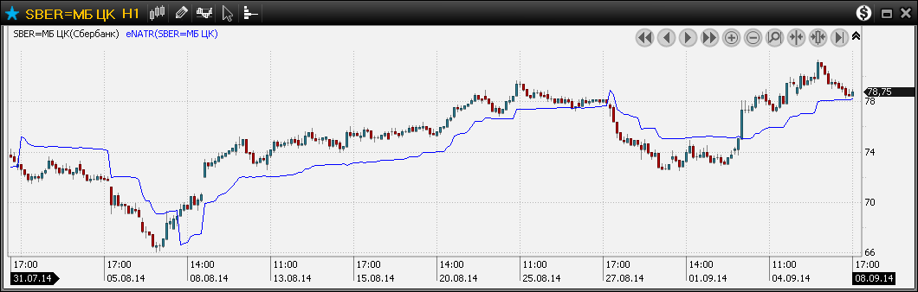

Источники: Общая информация (http://konkop.narod.ru/Files/4_24_28.pdf)
Код Альфа-Директ
function Initialize()
{
IndicatorName = "NATR";
PriceStudy = true;
AddInput("Input", Inputs.Candle);
AddSeries("NATR", DrawAs.Line, Color.Blue);
AddParameter("Period", 30, "Период", 1);
AddParameter("N", 4, "Число ATR");
AddGlobalVariable("gDirection", Types.Double, 1.0);
AddGlobalVariable("gHigh", Types.Double, 0.0);
AddGlobalVariable("gLow", Types.Double, 100000000000.0);
}

function Evaluate()
{
// AlfaDirect. 2014. OX
// NATR. Отклонение от экстремума (по High и Low) на заданное кол-во значений ATR
// Переворот направления при росте - если Low ниже NATR, при падении - High выше NATR

if (CurrentIndex < 1)
{
NATR = Input.High[0];
gHigh = Input.High[0];
}
else
{
var cATR = 0.0;
// Вызов индикатора ATR
cATR = N * ATR(Input, Period)[0];
if (gDirection > 0.0)
{
// Если рост
if (Input.High[0] > gHigh)
gHigh = Input.High[0];

if (Input.Low[0] < gHigh - cATR)
{
gDirection = -1.0;
gLow = Input.Low[0];
NATR = gLow + cATR;
}
else
NATR = gHigh - cATR;
}
else if (gDirection < 0.0)
{
// Если снижение
if (Input.Low[0] < gLow)
gLow = Input.Low[0];

if (Input.High[0] > gLow + cATR)
{
gDirection = 1.0;
gHigh = Input.High[0];
NATR = gHigh - cATR;
}
else
NATR = gLow + cATR;
}
}
}

КАНАЛЫ

BB (BOLLINGER BANDS) – ЛЕНТЫ БОЛЛИНДЖЕРА
Индикатор Полосы Боллинджера, который часто можно встретить в литературе под названием ленты или конверт Боллинджера, состоит из трех линий:
Средняя линия – это простая скользящая средняя SMA с периодом N.
BBmiddle_{t} = SMA(C, N).

Верхняя линия – это простая скользящая средняя SMA периодом N плюс K стандартных отклонений (STD) от среднего значения за тот же интервал N.
BBupper_{t} = SMA(C, N) + K*STD_{t}.

Нижняя линия – это простая скользящая средняя SMA периодом N минус K стандартных отклонений (STD) от среднего значения за тот же интервал N.
BBlower_{t} = SMA(C, N) – K*STD_{t}.

Где
N – период, на котором рассчитываются SMA и STD.
K – число стандартных отклонений, которое используется для построения границ полосы, и определяет величину их отклонения вверх и вниз от SMA.
STD (Standard Deviation) – стандартное отклонение рассчитывается по формуле:
${STD}_{t}= \sqrt{\sum_{i=0}^{N-1}{{(C_{t-i}-SMA(C,N))}^{2}/N}}$,
где C_{t-i} – цена i точек назад от момента t.
Типовые параметры
Автор индикатора, Боллинджер, предлагает на дневном тайм-фрейме использовать следующие параметры:
- период SMA 10 и D = 1.9 стандартных отклонения;
- период SMA 20 и D = 2 стандартных отклонения;
- период SMA 50 и D = 2.1 стандартных отклонения.
На внутридневных данных желательно проводить подстройку параметров с учетом двух факторов: центральная линия должна выполнять поддержку цен на тренде, а верхняя и нижняя линии должны ограничивать движение при флэте.
Индивидуальная настройка периода BB производится аналогично настройке SMA. Аналогично простым скользящим средним центральная линия полосы Боллинджера используется как линия поддержки/сопротивления при трендовых движениях. Верхняя и нижняя линии показывают диапазон колебания при случайном движении цены (ненаправленном), который обычно сохраняется при боковом движении и нарушается при начале трендовых движений.

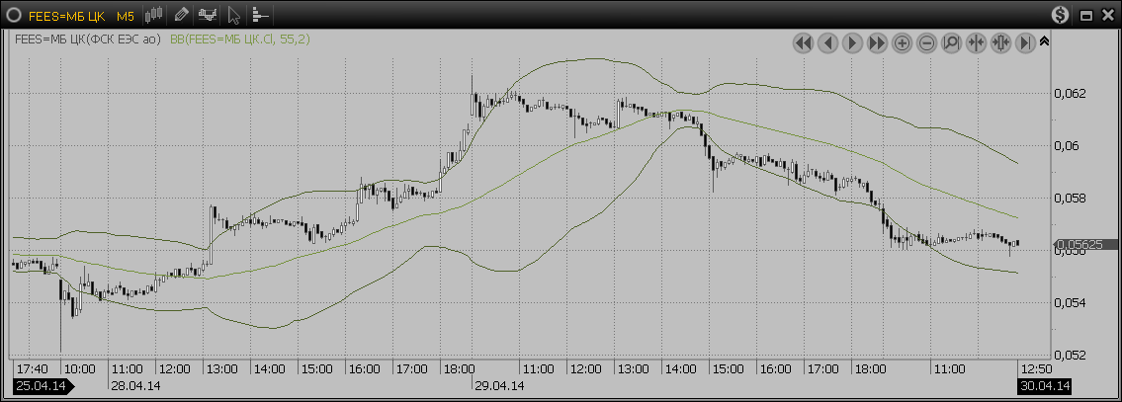

Индикатор является встроенным индикатором, поэтому создавать пользовательский индикатор не имеет смысла.

Автор: Д. Боллинджер (J. Bolliger)
Источник: Д. Боллинджер, «Боллинджер о лентах боллинджера».
Код Альфа-Директ
function Initialize()
{
IndicatorName = "BB";
PriceStudy = true;
AddInput("Input", Inputs.Price);
AddParameter("Period", 50, 1.2);
AddParameter("D", 2.0);
AddGlobalVariable("SUM", Types.Double, 0.0);
AddSeries("SMA", DrawAs.Line, Color.Gray);
AddSeries("Upper", DrawAs.Line, Color.Gray);
AddSeries("Lower", DrawAs.Line, Color.Gray);
}

function Evaluate()
{
// AlfaDirect. 2014. OX
// BB - (Bollinger Bands) Линии болинджера.
// Автор - Боллинджер (Bollinger).
if ( CurrentIndex < Period )
{
SUM = SUM + Input[0];
SMA = (SUM) / (CurrentIndex + 1);
}
else
{
SUM = SUM + Input[0] - Input[0-Period];
SMA = (SUM)/ Period;
}

if ( CurrentIndex < Period)
{
Upper = Input[0];
Lower = Input[0];
}
else
{
var sigma = 0.0;
for (var i = 0; i < Period; i++ )
sigma = sigma + (Input[-i] - SMA[0]) * (Input[-i] - SMA[0]);
sigma = D * Math.Sqrt(sigma/Period);
Upper = SMA[0] + sigma;
Lower = SMA[0] - sigma;
}
}

PriceChannel – Ценовой канал или Канал Дончяна
Ценовой канал – это индикатор показывающий максимум и минимум за последний интервал изменения цен заданной длительности.
Индикатор имеет 2 выходных ряда High и Low. Для их вычисления используются следующие формулы:
High_{t} = max(H_{t}, H_{t-1}, …, H_{t-n+1} ),
Low_{t} = max(L_{t}, L_{t-1}, …, L_{t-n+1} ).
Типовые параметры.
Значение периода усреднения выбирается n = 20 для дневного тайм-фрейма.
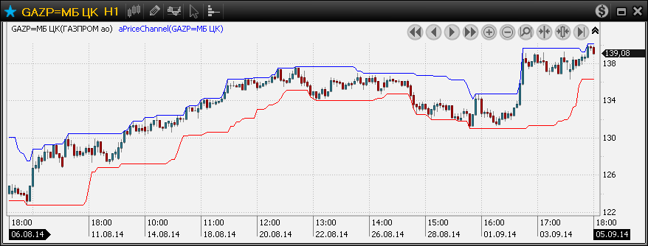

Сигналы.
- Если цена превышает предыдущее значение ряда High, то совершается покупка.
- Если цена падает ниже предыдущего значения ряда Low, то совершается продажа.

Автор. Ричард Дончян (Richard Donchian).
Первоисточник. Википедия. (ru.wikipedia.org/wiki/Канал_Дончяна)
Код Альфа-Директ
function Initialize()
{
// Определение параметров индикатора
IndicatorName = "PriceChannel";
AddInput("Input", Inputs.Candle);
AddParameter("Period", 50, 1);
PriceStudy = true;
AddSeries("Upper", DrawAs.Line, Color.Blue);
AddSeries("Lower", DrawAs.Line, Color.Red);
}

function Evaluate()
{
// AlfaDirect. 2016. OX
// Верхняя линия "Upper" - максимальная цена за Period
// Нижняя линия "Lower" - минимальная цена за Period
var high = Input.High[0];
var low = Input.Low[0];
if ( CurrentIndex >= Period )
{
int i = 0;
for (i = 1; i < Period; i++)
high = Math.Max(Input.High[i], high);
for (i = 1; i < Period; i++)
low = Math.Min(Input.Low[i], low);
}
Upper = high;
Lower = low;
}

KeltnerEMA (Keltner Channel on EMA) – Канал Кельтнера на EMA
Канал Кельтнера – это канал, границы которого строятся как отклонение от МА (экспоненциального) на заданное число значений ATR.
function Initialize()
{
IndicatorName = "KeltnerEMA";
PriceStudy = true;
AddInput("Input", Inputs.Candle);
AddSeries("Res", DrawAs.Line, Color.Blue);
AddSeries("Sup", DrawAs.Line, Color.Blue);
AddParameter("Period", 20, 1);
AddParameter("Z", 2.0);
}

function Evaluate()
{
// AlfaDirect. 2015. OX.
// KeltnerEMA - Keltner Channel on EMA.
if (CurrentIndex < 1 )
{
Res = Input.Close[0];
Sup = Input.Close[0];
}
else
{
Res = EMA(Input.Close, Period)[0] + (Z*ATR(Input, Period)[0]);
Sup = EMA(Input.Close, Period)[0] - (Z*ATR(Input, Period)[0]);
}
}

KeltnerSMA (Keltner Channel on SMA) – Канал Кельтнера на SMA
Канал Кельтнера – это канал, границы которого строятся как отклонение от МА (экспоненциального) на заданное число значений ATR.
function Initialize()
{
IndicatorName = "KeltnerSMA";
PriceStudy = true;
AddInput("Input", Inputs.Candle);
AddSeries("Res", DrawAs.Line, Color.Gray); // Задаем вид линии индикатора Res
AddSeries("Sup", DrawAs.Line, Color.Gray); // Задаем вид линии индикатора Sup
AddParameter("Period", 20, 1); // Задаем имя изменяемого параметра и его значение
AddParameter("Z", 2.0); // Задаем имя глобальной переменной и её значение
}

function Evaluate()
{
// AlfaDirect 2015. OX.
// KeltnerSMA - Keltner Channel on SMA.
if (CurrentIndex < Period )
{
Res = Input.Close[0];
Sup = Input.Close[0];
}
else
{
Res = SMA(Input.Close, Period)[0] + (Z*ATR(Input, Period)[0]);
Sup = SMA(Input.Close, Period)[0] - (Z*ATR(Input, Period)[0]);
}
}

ConvertSMA (Convert on SMA) – Конверт на SMA
Конверт – это канал, границы которого строятся как отклонение от МА (простого) на заданное число процентных значений.
function Initialize()
{
IndicatorName = "ConvertSMA"; // Задайте название индикатора и сохраните с данным именем
AddInput("Input", Inputs.Price);
AddParameter("Period", 20);
AddParameter("K", 0.5);

PriceStudy = true;
AddSeries("Upper", DrawAs.Line, Color.LightBlue); // Задаем вид линии индикатора A
AddSeries("Lower", DrawAs.Line, Color.LightBlue); // Задаем вид линии индикатора A
}

function Evaluate()
{
// AlfaDirect. 2014. OX
// ConvertSMA - Convert on SMA (Конверт на SMA)
if (CurrentIndex < Period)
{
Upper = Input[0] * (1.0 + (double) K / 100.0);
Lower = Input[0] * (1.0 - (double) K / 100.0);
}
else
{
Upper = SMA(Input, Period)[0] * (1.0 + (double) K / 100.0);
Lower = SMA(Input, Period)[0] * (1.0 - (double) K / 100.0);
}
}

ConvertEMA (Convert on EMA) – Конверт на EMA
Конверт – это канал, границы которого строятся как отклонение от МА (экспоненциального) на заданное число процентных значений.
function Initialize()
{
IndicatorName = "ConvertEMA"; // Задайте название индикатора и сохраните с данным именем
AddInput("Input", Inputs.Price);
AddParameter("Period", 20);
AddParameter("K", 0.5);
PriceStudy = true;
AddSeries("Upper", DrawAs.Line, Color.LightBlue); // Задаем вид линии индикатора A
AddSeries("Lower", DrawAs.Line, Color.LightBlue); // Задаем вид линии индикатора A
}

function Evaluate()
{
// AlfaDirect. 2014. OX
// Convert - Конверт на EMA
if (CurrentIndex < 1)
{
Upper = Input[0] * (1.0 + (double) K / 100.0);
Lower = Input[0] * (1.0 - (double) K / 100.0);
}
else
{
Upper = EMA(Input, Period)[0] * (1.0 + (double) K / 100.0);
Lower = EMA(Input, Period)[0] * (1.0 - (double) K / 100.0);
}
}

Пример отображения индикаторов KeltnerEMA и ConvertSMA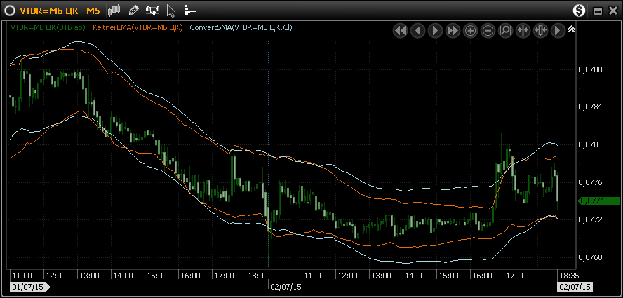

ЯПОНСКИЕ ТРАДИЦИИ

HeikenAshi (Heiken Ashi Candles) – свечки Heiken Ashi
Индикатор Heiken Ashi отображает другой вид биржевой свечи. В свече Heiken Ashi применяются модифицированные цены открытия, максимума, минимума бара и цена закрытия (Open, High, Low, Close), которые рассчитываются следующим образом:
Close = (O+H+L+C)/4;
Open = (Open (предыдущего бара) + Close (предыдущего бара))/2;
High = максимальное значение из (H, Open, Close);
Low = минимальное значение из (L, Open, Close), где O, H, L, C – цены текущего бара (открытия, максимум, минимум, закрытия).
Свечи Heiken Ashi отображаю направление изменения цены с запаздыванием, которое происходит из-за того, что параметры свечи зависят от цен предыдущего бара. Однако в этом запаздывании и проявляется преимущество индикатора, которое позволяет отсекать лишние шумы.
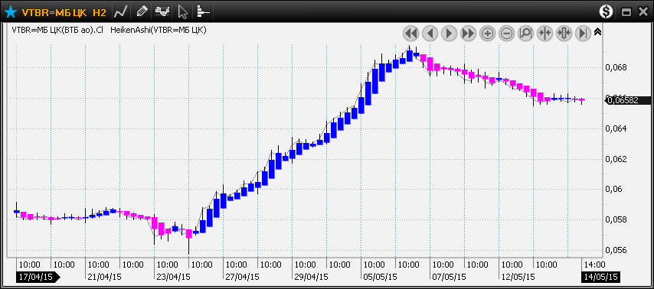

Код Альфа-Директ.
function Initialize()
{
IndicatorName = "HeikenAshi";
AddInput("Input", Inputs.Candle);
PriceStudy = true;
AddSeries("Open", DrawAs.Custom, Color.Gray);
AddSeries("High", DrawAs.Custom, Color.Gray);
AddSeries("Low", DrawAs.Custom, Color.Gray);
AddSeries("Close", DrawAs.Custom, Color.Gray);
}

function Evaluate()
{
// AlfaDirect. 2015. OX
// HeikenAshi Candles
if (CurrentIndex < 1)
{
Close = Input.Close[0];
Open = Input.Open[0];
High = Input.High[0];
Low = Input.Low[0];
}
else
{
Close = 0.25*(Input.Open[0] + Input.High[0] + Input.Low[0] + Input.Close[0]);
Open = 0.5*(Open[-1] + Close[-1]);
High = Math.Max(Math.Max(Open[0], Input.High[0]), Close[0]);
Low = Math.Min(Math.Min(Open[0], Input.Low[0]), Close[0]);
High.DrawVertical(Low, Color.Black, Line.Solid, 1);
if ( Close > Open)
Close.DrawHistogram(Open, Color.FromArgb(150, Color.Blue), Line.Solid, 1, Color.Blue, 100);
else
Close.DrawHistogram(Open, Color.FromArgb(150, Color.Magenta), Line.Solid, 1, Color.Magenta, 100);
}
}

Ichimoku – ИШИМОКУ
Индикатор представляет собой систему, состоящую из линий: TenkanSen, KijunSen, SenkouSpanA, SenkouSpanB, Chikou.
TenkanSen — короткая линия тренда, значения которой равны половине суммы самой высокой и низкой цены за короткий промежуток времени (Ts):
$${Tekan}_{t}=\frac{Max\left(High, Ts\right)+Max\left(Low, Ts\right)}{2}$$
Линия TenkanSen трактуется как направление движения тренда. Причём, считается, что чем выше крутизна этой линии тем ярче выражен тренд.
KijunSen — среднее между максимум и минимум за средний промежуток времени (Tm):
$${Kijun}_{t}=\frac{Max\left(High, Tm\right)+Max\left(Low, Tm\right)}{2}$$
KijunSen используется в качестве показателя движения рынка. Если цены выше неё, они, вероятнее будут продолжать расти и наоборот.
SenkouSpanA — среднее между Tenkan и Kijun, сдвинутое вперёд на средний временной промежуток (Tm):
$${SenkouA}_{t}=\frac{{Tekan}_{t-Tm}+{Kijun}_{t-Tm}}{2}$$
SenkouSpanB — среднее между максимумом и минимум за длинный промежуток времени (Tl), сдвинутое вперёд на средний промежуток времени (Tm):
$${SenkouB}_{t}=\frac{Max\left({High}_{i}\right)\{i ∈[t-Tm-Tl, t-Tm]\}+Min\left({Low}_{i}\right)\{i ∈[t-Tm-Tl, t-Tm]\}}{2}$$
Chikou — сдвинутое назад на средний промежуток времени (Tm) значение цены:
$${Chikou}_{t}={Close}_{t+Tm}$$
Облако — промежуток между Senkou A и Senkou B, показывающий волатильность рынка. Считается, что если цена находится в облаке, преобладает боковой тренд.
Типовые параметры: Ts = 9, Tm = 26, Tl = 52.

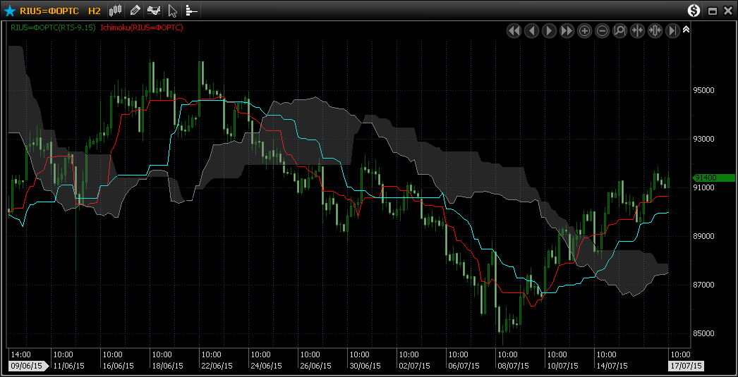

Автор: Санджин Ишимоку
Первоисточник: Wikipedia
Код Альфа-Директ
function Initialize()
{
IndicatorName = "Ichimoku";
PriceStudy = true;
AddInput("Input", Inputs.Candle);
AddSeries("TenkanSen", DrawAs.Line, Color.Red);
AddSeries("KijunSen", DrawAs.Line, Color.Cyan);
AddSeries("SenkouSpanA", DrawAs.Custom, Color.Gray);
AddSeries("SenkouSpanB", DrawAs.Line, Color.Black);
// Должно соблюдаться: Ts = 9 << Tm = 26 << Tl = 52;
AddParameter("Tl", 52, 2);
AddParameter("Tm", 26);
AddParameter("Ts", 9);
}

function Evaluate()
{
// AlfaDirect. 2014. OX.
// ICHIMOKU. Описание по wikipedia.
var Max = 0.0;
var Min = 1000000000000.0;
var T = 0.0;
var K = 0.0;
var i = 0;

if (CurrentIndex < Tm+Tl)
{
TenkanSen = Input.Close[0];
KijunSen = Input.Close[0];
SenkouSpanA = Input.Close[0];
SenkouSpanB = Input.Close[0];
}
else
{
for (i = 0; i <= Tm+Tl; i++)
{
if (Input.High[-i] > Max)
Max = Input.High[-i];
if (Input.Low[-i] < Min)
Min = Input.Low[-i];

if (i == Ts)
TenkanSen = (Max + Min) / 2.0;
if (i == Tm)
{
KijunSen = (Max + Min) / 2.0;
Max = 0.0;
Min = 1000000000000.0;
}
if (i == Tm + Ts)
T = (Max + Min)/2;
if (i == Tm + Tm)
K = (Max + Min)/2;
} // end for
SenkouSpanA = (T + K) / 2.0;
SenkouSpanB = (Max + Min) / 2.0;
SenkouSpanA.DrawChannel( SenkouSpanB );

} // end if

}

УРОВНИ

Last (Last Price) – уровень последней цены
Уровень последней цены – индикатор отображает уровень последней цены и используется в для удобства наблюдения за движением цены.

Код Альфа-Директ.
function Initialize()
{
IndicatorName = "Last";
AddInput("Input", Inputs.Price);
PriceStudy = true;
AddSeries("Last", DrawAs.Line, Color.Red);
AddLevel(0, Color.Red, LineStyles.Dot, 1, "Last");
}
function Evaluate()
{
// AlfaDirect. 2015. OX
// Last - отображает уровень значения последней сделки
if (CurrentIndex == MaxIndex)
{
Levels[0].Level = Input[0];
}
}

Last3D (Last Price) – уровень последней цены за 3 дня
Уровень последней цены за 3 дня – индикатор отображает уровень последних цен за 3 дня.

Код Альфа-Директ.
function Initialize()
{
IndicatorName = "Last3D";
AddInput("Input", Inputs.Price);
PriceStudy = true;
AddParameter("NeedBars", 520, 1);
AddGlobalVariable("ListClose", Types.DoubleList);
AddSeries("Last", DrawAs.Line, Color.Red);
AddLevel(0, Color.Red, LineStyles.Solid, 1, "Last");
AddLevel(0, Color.Blue, LineStyles.DashBig, 1, "Last");
AddLevel(0, Color.Gray, LineStyles.DashSmall, 1, "Last");
}

function Evaluate()
{
// AlfaDirect. 2015

// Запоминаем список закрытий дня
if ( BarTime() == AsTime(10,0,0) && CurrentIndex != 0 )
{
ListClose.Add(Input[-1]);
}
if (CurrentIndex == MaxIndex)
{
for (var i = 0; i < 3; i++)
{
Levels[i].Level = ListClose[ListClose.Count - i - 1];
if ( i >= 2 )
break;
}
}
}

RangeOfDay (Range Of Day) – Дневной диапазон
Дневной диапазон – индикатор отображает диапазон текущего дня, построенного по экстремумам.
Пример. График с индикаторами Last и RangeOfDay.
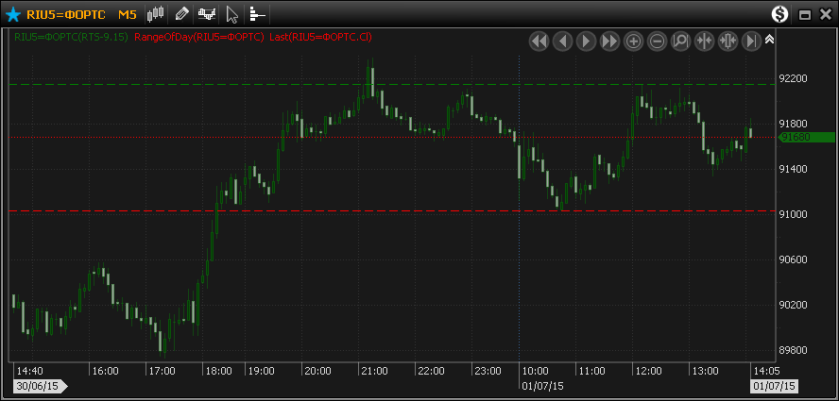

Код Альфа-Директ.
function Initialize()
{
IndicatorName = "RangeOfDay";
AddInput("Input", Inputs.Candle);
PriceStudy = true;
AddSeries("RangeOfDay", DrawAs.Histogram, Color.Red); // Задаем вид линии 2
AddLevel(0, Color.Green, LineStyles.DashBig, 1, "RangeOfDay");
AddLevel(0, Color.Red, LineStyles.DashBig, 1, "RangeOfDay");
AddGlobalVariable("High", Types.Double, 0);
AddGlobalVariable("Low", Types.Double, 0);
}
function Evaluate()
{
// AlfaDirect. 2015. OX
// RangeOfDay - дневной диапазон
if (BarDate() == DateTime.Today && BarTime() == AsTime(10, 0, 0))
{
High = Input.High[0];
Low = Input.Low[0];
}
else if (BarDate() == DateTime.Today && BarTime() > AsTime(10, 0, 0))
{
if ( Input.High[-1] > High && Input.High[0] <= Input.High[-1] && Input.High[-2] <= Input.High[-1])
High = Input.High[-1];
if ( Input.Low[-1] < Low && Input.Low[0] >= Input.Low[-1] && Input.Low[-2] >= Input.Low[-1])
Low = Input.Low[-1];
}
if (CurrentIndex < MaxIndex - 2)
{
Levels[0].Level = High;
Levels[1].Level = Low;
}
}

RangeOpen (Range of Open) – Утренний диапазон
Утренний диапазон – диапазон изменений цен при открытии рынка. Показывает реакцию всех трейдеров на накопившиеся за ночь новости, т.е. в диапазоне учтен максимальный разброс мнений о прошедших за ночь новостях. Обычно в качестве периода открытия выбирается диапазон за первые 10-90 минут. Параметр TCount указывает сколько баров брать для построения диапазона открытия.
Построение точек отсчета по диапазону открытия:
- Строим верхнюю точку отсчета: максимум диапазона открытия сдвигаем вверх на величину закладываемой ошибки колебаний Delta.
- Строим нижнюю точку отсчета: минимум диапазона сдвигаем вниз на величину закладываемой ошибки колебаний Delta.
Величины закладываемой ошибки Delta настраиваются под конкретный инструмент.

Пример. 5 минутный график SBER с индикатором с RangeOpen. TCount = 7, Delta = 0.4
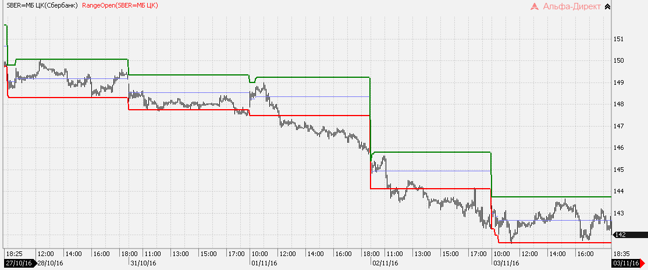

Код Альфа-Директ.
function Initialize()
{
IndicatorName = "RangeOpen";
AddInput("Input", Inputs.Candle);
PriceStudy = true;
AddSeries("Low", DrawAs.Line, Color.Red);
AddSeries("High", DrawAs.Line, Color.Green);
AddSeries("Middle", DrawAs.Custom, Color.Blue);
AddGlobalVariable("Index", Types.Int, 0);
AddParameter("Delta", 0.1);
AddParameter("TCount", 3);
}

function Evaluate()
{
// AlfaDirect. 2016.
// RangeOpen - утренний диапазон
Index++;
if (CurrentIndex < 2 || BarTime() == AsTime(10, 0, 0) )
{
High = Input.High[0] + Delta;
Low = Input.Low[0] - Delta;
Index = 0;
}
else
{
if ( Index == 1 )
{
High = Math.Max( Input.High[0] + Delta, High[-1]);
Low = Math.Min( Input.Low[0] - Delta, Low[-1]) ;
}
else
{
if ( Input.High[0] + Delta > High[-1] && Index <= TCount)
High = Input.High[0]+Delta;
else
High = High[-1];

if ( Input.Low[0]-Delta < Low[-1] && Index <= TCount)
Low = Input.Low[0]-Delta;
else
Low = Low[-1];
}
}
Middle = 0.5*(High+Low);
Middle.DrawDash();
}

LevelPivot (PIVOT POINTS)– Уровни РАЗВОРОТА
Уровни разворота – это возможные уровни поддержки и сопротивления для колебаний цен в текущем дне. Уровни строятся относительно Pivot Point (точки разворота), которая рассчитывается как среднее максимума, минимума и закрытия предыдущего дня.
Pivot = (High+Low+Close)/3
Сами уровни рассчитываются на основании максимума (high), минимума (low) и цены закрытия (close) предыдущего дня по следующим формулам:
R1 = 2Pivot – Low
S1 = 2Pivot – High
R2 = Pivot + (R1 - S1)
S2 = Pivot – (R1 - S1)
R3 = High + 2*(Pivot - Low)
S3 = Low – 2*(High - Pivot)
Код Альфа-Директ.
function Initialize()
{
IndicatorName = "LevelPivot";
PriceStudy = true;
AddInput("Input", Inputs.Candle);
AddParameter("TF", 100, 5);
// Определение цветов линий
AddSeries("PivotBase", DrawAs.Line, Color.Gray);
AddSeries("PivotPos", DrawAs.Line, Color.Green);
AddSeries("PivotNeg", DrawAs.Line, Color.Coral);
// Global
AddGlobalVariable("Min", Types.Double, 0.0);
AddGlobalVariable("Max", Types.Double, 0.0);
AddGlobalVariable("Hi", Types.Double, 0.0);
AddGlobalVariable("Lo", Types.Double, 0.0);
AddGlobalVariable("Cl", Types.Double, 0.0);
// Уровни
AddLevel(0, Color.LightGreen, LineStyles.DashBig, 1, "LevelPivot");
AddLevel(0, Color.LightGreen, LineStyles.DashBig, 1, "LevelPivot");
AddLevel(0, Color.LightGreen, LineStyles.DashBig, 1, "LevelPivot");
AddLevel(0, Color.LightGreen, LineStyles.DashBig, 1, "LevelPivot");
AddLevel(0, Color.Coral, LineStyles.DashBig, 1, "LevelPivot");
AddLevel(0, Color.Coral, LineStyles.DashBig, 1, "LevelPivot");
AddLevel(0, Color.Coral, LineStyles.DashBig, 1, "LevelPivot");
}

function Evaluate()
{
// AlfaDirect. 2015. OX. Edit 09/2017
// LevelPivot - уровни разворота для текущего (последнего) дня
if (CurrentIndex < 1)
{
Cl = Input.Close[0];
Hi = Input.High[0];
Lo = Input.Low[0];
Max = Input.High[0];
Min = Input.Low[0];
}
else if (BarTime() == AsTime(10, 0, 0))
{
Cl = Input.Close[-1];
Hi = Max;
Lo = Min;
Max = Input.High[0];
Min = Input.Low[0];
}
else
{
if (Input.High[0] > Max)
Max = Input.High[0];
if (Input.Low[0] < Min)
Min = Input.Low[0];
}

if (CurrentIndex == MaxIndex)
{
var Pivot = (Hi + Lo + Cl) / 3;
Levels[0].Level = Pivot;
Levels[0].Color = PivotBase.Color;
// Resistance
Levels[1].Level = Pivot * 2 - Lo;
Levels[2].Level = Pivot + Hi - Lo;
Levels[3].Level = Hi + 2 * (Pivot - Lo);
Levels[1].Color = PivotNeg.Color;
Levels[2].Color = PivotNeg.Color;
Levels[3].Color = PivotNeg.Color;
// Support
Levels[4].Level = Pivot * 2 - Hi;
Levels[5].Level = Pivot - Hi + Lo;
Levels[6].Level = Lo - 2 * (Hi - Pivot);
Levels[4].Color = PivotPos.Color;
Levels[5].Color = PivotPos.Color;
Levels[6].Color = PivotPos.Color;
}
}

LevelCamarilla (Camarilla Level)– Уровни камарилла
Уровни камарилла – уровни поддержки и сопротивления для колебаний цен в текущем дне. Индикатор может содержать 8 (без H5 и L5) или 10 уровней. Уровни рассчитываются на основании максимума (high), минимума (low) и цены закрытия (close) предыдущего дня по следующим формулам:
H1 = close + (high-low)*1.1 /12
H2 = close + (high-low)*1.1 /6
H3 = close + (high-low)*1.1 /4
H4 = close + (high-low)*1.1 /2
H5 = (high/low)*close
L1 = close - (high-low)*1.1 /12
L2 = close - (high-low)*1.1 /6
L3 = close - (high-low)*1.1 /4
L4 = close - (high-low)*1.1 /2
L5 = close - (H5 - close)

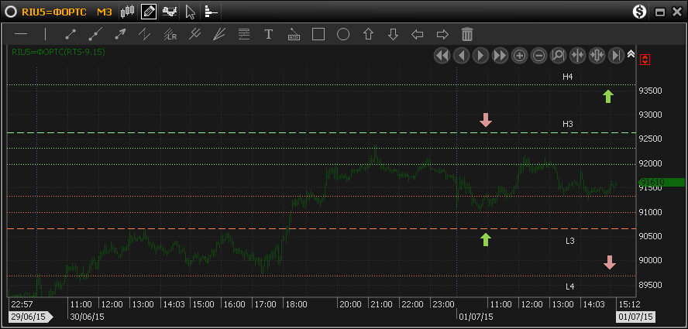

На основании данных уровней часто строится простая торговая система, которая говорит, что движение цены внутри уровне H3 и L3 подтверждает боковую тенденцию, а выход за пределы H4 и L4 сигнализирует о возможном начале локального тренда.
Пример.
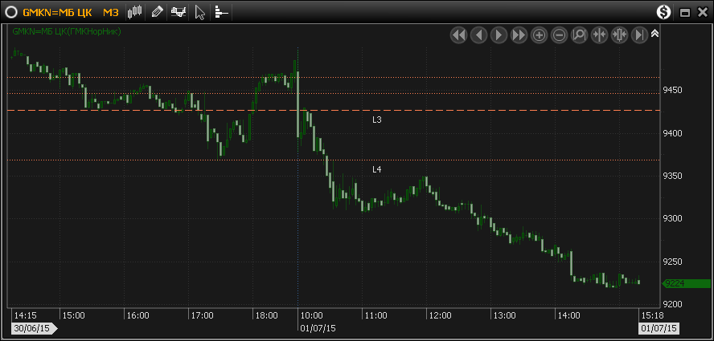

Автор: Nick Scott
Первоисточник: http://www.camarillaequation.com/
Код Альфа-Директ.
function Initialize()
{
IndicatorName = "LevelCamarilla";
PriceStudy = true;
AddInput("Input", Inputs.Candle);
AddParameter("TF", 100, 5);
AddSeries("Cl", DrawAs.Line, Color.Blue, false);
// Global
AddGlobalVariable("Min", Types.Double, 0.0);
AddGlobalVariable("Max", Types.Double, 0.0);
AddGlobalVariable("Hi", Types.Double, 0.0);
AddGlobalVariable("Lo", Types.Double, 0.0);
// Resistance
AddLevel(0, Color.LightGreen, LineStyles.Dot, 1, "Cl");
AddLevel(0, Color.LightGreen, LineStyles.Dot, 1, "Cl");
AddLevel(0, Color.LightGreen, LineStyles.DashBig, 1, "Cl");
AddLevel(0, Color.LightGreen, LineStyles.Dot, 1, "Cl");
// Suuport
AddLevel(0, Color.Coral, LineStyles.Dot, 1, "Cl");
AddLevel(0, Color.Coral, LineStyles.Dot, 1, "Cl");
AddLevel(0, Color.Coral, LineStyles.DashBig, 1, "Cl");
AddLevel(0, Color.Coral, LineStyles.Dot, 1, "Cl");
}

function Evaluate()
{
// AlfaDirect. 2015. OX
// LevelCamarilla - уровни Камара только для текущего дня (8 уровней)
// Нельзя использовать для тестирования
if (CurrentIndex < 1)
{
Cl = Input.Close[0];
Hi = Input.High[0];
Lo = Input.Low[0];
Max = Input.High[0];
Min = Input.Low[0];
}
else if (BarTime() == AsTime(10, 0, 0))
{
Cl = Input.Close[-1];
Hi = Max;
Lo = Min;
Max = Input.High[0];
Min = Input.Low[0];
}
else
{
Cl = Cl[-1] ;
if (Input.High[0] > Max )
Max = Input.High[0];
if (Input.Low[0] < Min )
Min = Input.Low[0];
}
if (CurrentIndex == MaxIndex)
{
Levels[0].Level = Cl[0]+(Hi-Lo)*1.1/12;
Levels[1].Level = Cl[0]+(Hi-Lo)*1.1/6;
Levels[2].Level = Cl[0]+(Hi-Lo)*1.1/4;
Levels[3].Level = Cl[0]+(Hi-Lo)*1.1/2;
Levels[4].Level = Cl[0]-(Hi-Lo)*1.1/12;
Levels[5].Level = Cl[0]-(Hi-Lo)*1.1/6;
Levels[6].Level = Cl[0]-(Hi-Lo)*1.1/4;
Levels[7].Level = Cl[0]-(Hi-Lo)*1.1/2;
}
}

Автор: Nick Scott
Первоисточник: http://www.camarillaequation.com/
Код Альфа-Директ. Индикатор для тестирования.
function Initialize()
{
IndicatorName = "LevelCamar";
PriceStudy = true;
AddInput("Input", Inputs.Candle);
AddParameter("NeedData", 500, 1);
AddSeries("H1", DrawAs.Custom, Color.Green);
AddSeries("H2", DrawAs.Custom, Color.Green);
AddSeries("H3", DrawAs.Custom, Color.Green);
AddSeries("H4", DrawAs.Custom, Color.Green);
//AddSeries("H5", DrawAs.Line, Color.Green);
AddSeries("L1", DrawAs.Custom, Color.Red);
AddSeries("L2", DrawAs.Custom, Color.Red);
AddSeries("L3", DrawAs.Custom, Color.Red);
AddSeries("L4", DrawAs.Custom, Color.Red);
//AddSeries("L5", DrawAs.Line, Color.Red);
AddGlobalVariable("Min", Types.Double, 0.0);
AddGlobalVariable("Max", Types.Double, 0.0);
AddGlobalVariable("CL", Types.Double, 0.0);
AddGlobalVariable("H", Types.Double, 0.0);
AddGlobalVariable("L", Types.Double, 0.0);
}

function Evaluate()
{
// AlfaDirect. 2015. OX
// LevelCamar - уровни Камара для всех дней
// Можно использовать для тестирования на истории
if (CurrentIndex < 1)
{
CL = Input.Close[0];
H = Input.High[0];
L = Input.Low[0];
Max = 0.0;
Min = 100000000000.0;
}
else
if (BarTime() == AsTime(10, 0, 0))
{
CL = Input.Close[-1];
H = Max;
L = Min;
Max = Input.High[0];
Min = Input.Low[0];
{ H1 = CL + (H-L)*1.1/12.0;
H2 = CL + (H-L)*1.1/6.0;
H3 = CL + (H-L)*1.1/4.0;
H4 = CL + (H-L)*1.1/2.0;
//H5 = CL * (H/L);
L1 = CL - (H-L)*1.1/12.0;
L2 = CL - (H-L)*1.1/6.0;
L3 = CL - (H-L)*1.1/4.0;
L4 = CL - (H-L)*1.1/2.0;
//L5 = 2.0*CL - H5;
}
}
else
{
{ H1 = H1[-1] ;
H2 = H2[-1] ;
H3 = H3[-1] ;
H4 = H4[-1] ;
//H5 = H5[-1] ;
L1 = L1[-1] ;
L2 = L2[-1] ;
L3 = L3[-1] ;
L4 = L4[-1] ;
//L5 = L5[-1] ;
}

if (Input.High[0] > Max )
Max = Input.High[0];
if (Input.Low[0] < Min )
Min = Input.Low[0];

H1.DrawLine(Color.LightGreen, LineStyles.Dot, 1);
H2.DrawLine(Color.LightGreen, LineStyles.Dot, 1);
H3.DrawLine(Color.LightGreen, LineStyles.Dot, 1);
H4.DrawLine(Color.LightGreen, LineStyles.Dot, 1);

L1.DrawLine(Color.Coral, LineStyles.Dot, 1);
L2.DrawLine(Color.Coral, LineStyles.Dot, 1);
L3.DrawLine(Color.Coral, LineStyles.Dot, 1);
L4.DrawLine(Color.Coral, LineStyles.Dot, 1);
}
}

Fractal – Фрактал (экстремум)
Фракталы Билла Вильямса (В.Williams) показывают особые точки или локальные экстремумы. «Особые точки» - это экстремальные точки на графике, в которых происходит изменение направления движения цены. Эти точки говорят, что в данный момент времени на данном уровне существенно меняется соотношение спроса и предложения, которое может происходить из-за выхода новой информации или из-за достижения определенных ценовых уровней.
Параметр «Period» данного индикатора показывает порядок фрактала, т.е. какое количество точек справа и слева должно быть ниже (выше) экстремума.

Пример. Построен индикатор Fractal с параметром Period = 5 на акциях Сбербанка.
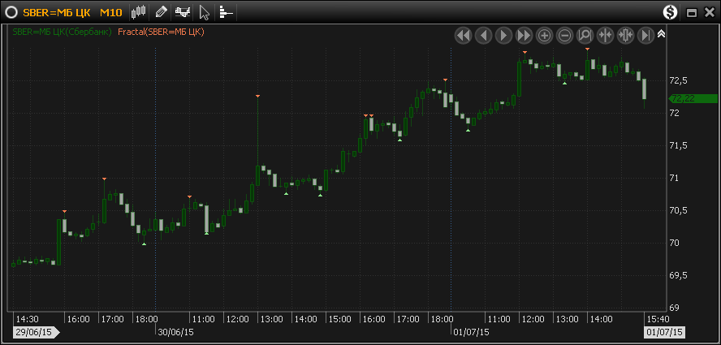

Автор: Билл Вильямс (Bill Williams)
Первоисточник: «Новые измерения в биржевой торговле».
Код Альфа-Директ
function Initialize()
{
IndicatorName = "Fractal"; // Задайте название индикатора и сохраните с данным именем
AddInput("Input", Inputs.Candle);
AddParameter("Period", 5);
PriceStudy = true;
AddSeries("H", DrawAs.Custom, Color.Coral);
AddSeries("L", DrawAs.Custom, Color.LightGreen);
}

function Evaluate()
{
// AlfaDirect. 2014. OX
// Fractal. Period - число точек справа и слева от экстремума, которые ниже (выше) него
if (CurrentIndex > 2 * Period)
{
var xH = 0;
var xL = 0;
var HPoint = Input.High[-Period];
var LPoint = Input.Low[-Period];
for (var i = 0; i < Period; i++ )
{
if ( HPoint >= Input.High[i+1-Period] && HPoint >= Input.High[-i-1-Period] )
xH = xH + 1;
if ( LPoint <= Input.Low[i+1-Period] && LPoint <= Input.Low[-i-1-Period] )
xL = xL + 1;
}
if ( xH == Period )
{
H[Period] = HPoint;
}
if ( xL == Period )
{
L[Period] = LPoint;
}
H.DrawArrowDown();
L.DrawArrowUp();
}
}

ZZ (ZigZag) – Зигзаг
Зигзаг – показывает локальные экстремумы цены, полученные по high и low, которые формируются при отклонении цены (close) от них на заданную величину, заданную в процентах. Последнее плечо индикатора перестраивается и соединяется с текущим максимальным или минимальным значением цены. Данный индикатор используется для наглядного представления направленного движения цены на истории.
Параметр «Delta» индикатора определяет величину движения цены (в процентах) в противоположную сторону для формирования экстремума.

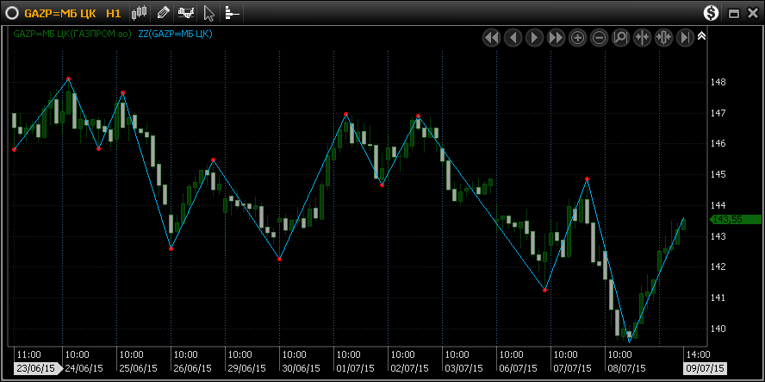

Код Альфа-Директ.
function Initialize()
{
IndicatorName = "ZZ";
PriceStudy = true;
AddInput("Input", Inputs.Candle);
AddSeries("ZZWL", DrawAs.Line, Color.Blue);
AddSeries("Marker", DrawAs.Custom, Color.Red);

AddParameter("Delta", 0.2);

AddGlobalVariable("peakbar", Types.Int, 0);
AddGlobalVariable("troughbar", Types.Int, 0);
AddGlobalVariable("Direction", Types.Int, 0);
AddGlobalVariable("hi", Types.Double, 0);
AddGlobalVariable("lo", Types.Double, 0);
AddGlobalVariable("hibar", Types.Int, 0);
AddGlobalVariable("lobar", Types.Int, 0);
}

function Evaluate()
{
// AlfaDirect 2015. OX
// ZZ (ZigZag)
// Новый минимум, если Close бара вырос от текущего Low на %
// Новый максимум, если Close бара снизился от текущего High на %
if (CurrentIndex < 2)
{
lo = Input.Low[0]; //First min candle for Low
hi = Input.High[0]; //First max candle for High
}
else
{
double delta = 0.01*Delta;
//Detected Local max and Local min
if(Input.High[0] > hi)
{
hi = Input.High[0];
hibar = CurrentIndex;
}
if(Input.Low[0] < lo)
{
lo = Input.Low[0];
lobar = CurrentIndex;
}

if(Direction >= 0)
{
if(Input.Close[0] > (1 + delta)*lo)
{
Direction = -1;
hi = Input.High[0];
hibar = CurrentIndex;
troughbar = lobar;
ZZWL[lobar-CurrentIndex] = lo;
Marker[lobar-CurrentIndex] = lo;
}
}
if(Direction <= 0)
{
if(Input.Close[0] < (1 - delta)*hi)
{
Direction = 1;
lo = Input.Low[0];
lobar = CurrentIndex;
peakbar = hibar;
ZZWL[hibar-CurrentIndex] = hi;
Marker[hibar-CurrentIndex] = hi;
}
}
Marker.DrawCircle();
// Последнее плечо (не зафиксированно)
if (CurrentIndex == MaxIndex)
{
if (troughbar > peakbar)
ZZWL[hibar-CurrentIndex] = hi;

if (troughbar < peakbar)
ZZWL[lobar-CurrentIndex] = lo;
}
}
}

Александр ЭЛДЕР

FI (Force Index) – Индекс силы элдера
Индекс силы – показывает изменение цены с учетом влияния объема и рассчитывается по следующей формуле:
${FI}_{t} = \left({Close}_{t} – {Close}_{t-1} \right)*{Volume}_{t}$.
Автор предлагал использовать экспоненциальное сглаживание данного индикатора с периодами 2 и 13 при работе с дневным тайм-фреймом. Параметр «Period» позволяет выбрать произвольное сглаживание.

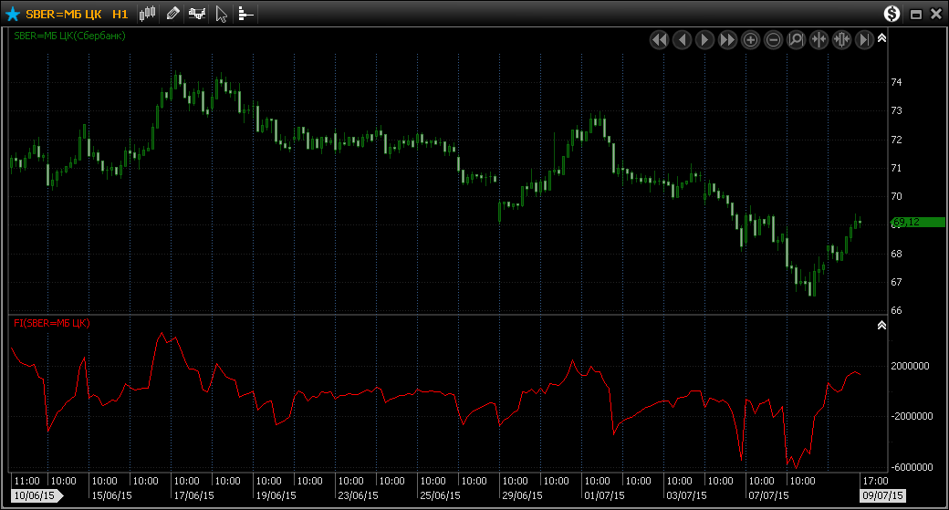

Сигналы (Элдер)
- Покупайте во время восходящего тренда, когда 2-дневное ЕМА от индекса силы развернулось вверх, будучи отрицательным.
- Продавайте и закрывайте позицию при нисходящем тренде, когда 2-дневное ЕМА от индекса силы станет положительным и развернется вниз.
- Дивергенция "быков" между 2-дневным ЕМА от индекса силы и ценами дает сильный сигнал для покупки. Дивергенция "быков" появляется, когда цены падают до нового минимума, а спад индекса силы меньше предыдущего.
- Дивергенция "медведей" между 2-дневным ЕМА от индекса силы и ценами дает сильный сигнал к продаже. Дивергенция "медведей" возникает тогда, когда цены поднимаются в новый максимум, а пик индекса силы ниже предыдущего.
- Когда 13-дневное ЕМА от индекса силы выше средней линии, рынком управляют "быки", а когда оно ниже средней линии, им управляют "медведи". Когда этот индикатор колеблется вокруг средней линии, он указывает на рынок без тренда, что предлагает не использовать индикаторы группы указателей тренда.
- Новый пик 13-дневного ЕМА от индекса силы показывает, что вероятно продолжение роста цен. Дивергенция "медведей" между 13-дневным ЕМА от индекса силы и ценами дает сильный сигнал к продаже. Когда цены достигают нового максимума” а этот индикатор дает пик меньше предыдущего, это предупреждает, что "быки" теряют силы и "медведи" готовы перехватить инициативу.
- Новый минимум 13-дневного ЕМА от индекса силы показывает, что нисходящий тренд, вероятно, будет продолжаться. Если цены падают до нового минимума, а этот индикатор дает менее глубокий спад, чем предыдущий, то это предупреждает, что "медведи" теряют силы. Такая дивергенция "быков" дает сильный сигнал к покупке.

Автор: Александр Элдер (Alexandr Elder)
Первоисточник: «Основы биржевой торговли. Как играть и выигрывать на бирже.»
Код Альфа-Директ.
function Initialize()
{
IndicatorName = "ElderFI";
AddInput("Input", Inputs.Candle);
AddParameter("Period", 20);
PriceStudy = false;
AddSeries("ElderFI", DrawAs.Line, Color.Red);
AddLevel(0, Color.Gray, "ElderFI");
}

function Evaluate()
{
// AlfaDirect. 2015. OX
// FI (Force Index) – Индекс Силы А.Элдера
if (CurrentIndex < 1)
{
ElderFI = 0.0;
}
else
{
ElderFI = (1.0 - 2.0/(Period+1))* ElderFI[-1] +
2.0/(Period + 1.0)*( (Input.Close[0] - Input.Close[-1]) * Input.Volume[0]);
}
}

ElderRay (Ray) – Лучи элдера
Лучи Элдера – показывает степень отклонения текущего максимума и минимума бара от экспоненциальной скользящей средней.
$$Bull=High-EMA(Close, Period)$$
$$Bear=Low-EMA(Close, Period)$$
Исходное (оригинальное) отображение является не удобным, т.к. индикатор разнесен на две области, что не позволяет быстро сравнивать поведение двух линий.
Специфика модифицированного отображения индикатора:
Если Bull > 0 и Bear > 0, то отображается зеленая гистограмма от Bull до Bear.
Если Bull < 0 и Bear < 0, то отображается красная гистограмма от Bull до Bear.
Иначе отображается и зеленая и красная часть гистограммы.

Пример. Индикатор ElderRay с параметром Period = 100
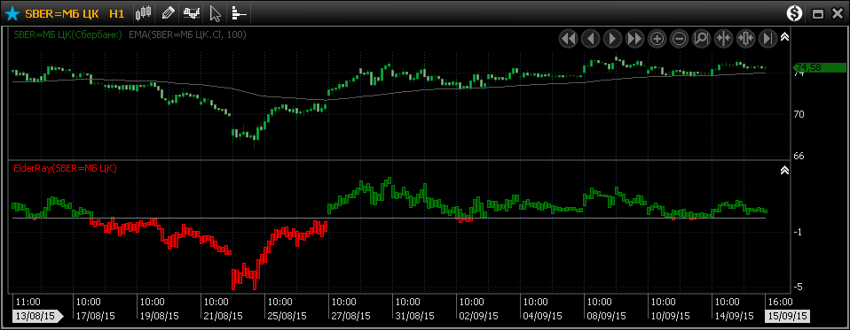

Автор: Александр Элдер (Alexandr Elder)
Первоисточник: «Основы биржевой торговли. Как играть и выигрывать на бирже.»
Код Альфа-Директ.
function Initialize()
{
IndicatorName = "ElderRay";
AddInput("Input", Inputs.Candle);
AddParameter("Period", 21);
AddSeries("Bear", DrawAs.Custom, Color.Red, AxisType.ZeroBased, true, Axes.New);
AddSeries("Bull", DrawAs.Custom, Color.Green, AxisType.ZeroBased, true, Axes.New);
AddSeries("Zero", DrawAs.Line, Color.Gray, true, Axes.New);

AddGlobalVariable("E", Types.Double, 0);
}

function Evaluate()
{
// AlfaDirect. 2015. OX
// Ray (Ray) – Лучи А.Элдера
if (CurrentIndex < 1)
{
E = Input.Close[0];
Bear = 0.0;
Bull = 0.0;
Zero = 0.0;
}
else
{
E = EMA(Input.Close, Period)[0];
Bear = Input.Low[0] - E;
Bull = Input.High[0] - E;
Zero = 0.0;
if (Bull > 0 && Bear > 0 )
{
Bull.DrawHistogram(Bear);
//Bear.DrawHistogram(Zero, Color.Gray, 100);
}
else if (Bull < 0 && Bear < 0 )
{
Bear.DrawHistogram(Bull);
//Bull.DrawHistogram(Zero, Color.Gray, 100);
}
else
{
Bear.DrawHistogram(Zero);
Bull.DrawHistogram(Zero);
}
}
}

Билл ВИЛЬЯМС

BW_Alligator – Аллигатор Билла Вильямса
Аллигатор – индикатор, состоящий из трех простых скользящих средних с фиксированным периодом и запаздыванием:
- Jaw (челюсть) – простая скользящая средняя с периодом 13 и запаздыванием 8 синего цвета.
- Teeth (зубы) – простая скользящая средняя с периодом 8 и запаздыванием 5 красного цвета.
- Lips (губы) – простая скользящая средняя с периодом 5 и запаздыванием 3 зеленого цвета.
Для построения скользящих средних используется медианная цена.
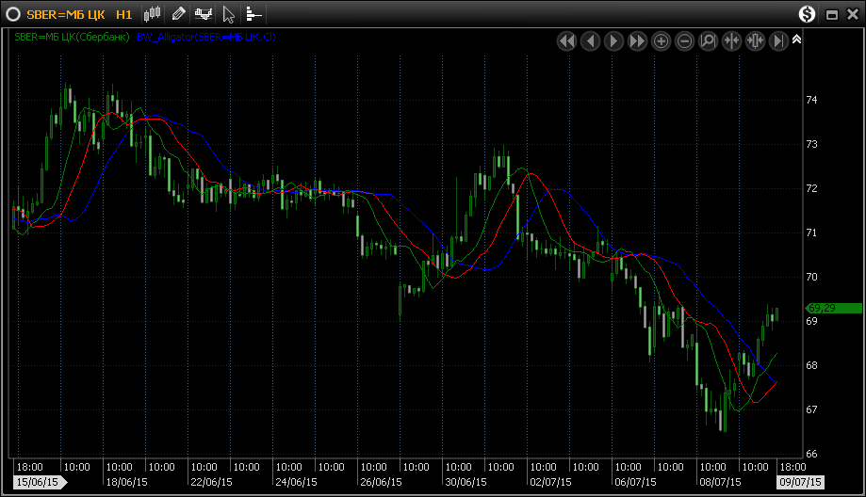
Сигналы
В работе «Торговый хаос» описано использование данного индикатора Alligator совместно с индикаторами Fratals и AO.

Автор: Билл Вильямс (Bill Williams)
Первоисточник: «Новые измерения в биржевой торговле».
Код Альфа-Директ
function Initialize()
{
IndicatorName = "BW_Alligator";
PriceStudy = true;
AddInput("Input", Inputs.Candle);

AddSeries("Jaw", DrawAs.Line, Color.Blue);
AddSeries("Teeth", DrawAs.Line, Color.Red);
AddSeries("Lips", DrawAs.Line, Color.Green);
}

function Evaluate()
{
// AlfaDirect. 2014. OX
// Alligator (Bill Williams)
if( CurrentIndex < 21 )
{
Jaw = Input[0];
Teeth = Input[0];
Lips = Input[0];
}
else
{
var Inp = LIB.MID(Input);
Jaw = SMA(Inp, 13)[8];
Teeth = SMA(Inp, 8)[5];
Lips = SMA(Inp, 5)[3];
}
}

BW_AO (Awesome Oscillator) – ЧУДЕСНЫЙ ОСЦИЛЛЯТОР Билла Вильямса
Чудесный осциллятор – это индикатор, показывающие отклонение сглаженной цены от ее скользящей средней. Рассчитывается по следующей формуле
AO_{t} = SMA(MP, 5) - SMA(MP, 34),
где MP (Middle Price) – средняя цена, которая вычисляется как среднее из двух значений (максимума и минимума)
MP_{t} = (H_{t} + L_{t})/2,
SMA(MP, N) – простое среднее арифметическое значение MP за последние N периодов.
AO является аналогом индикатора MACD, только который построен на SMA.
Прохождение индикатора AO через ноль сигнализирует, что пересеклись простые скользящие средние с периодом N1 и N2. Рост и падение AO показывает схождение и расхождение между скользящими средними, анализ АО можно проводить аналогично индикатору MACD.
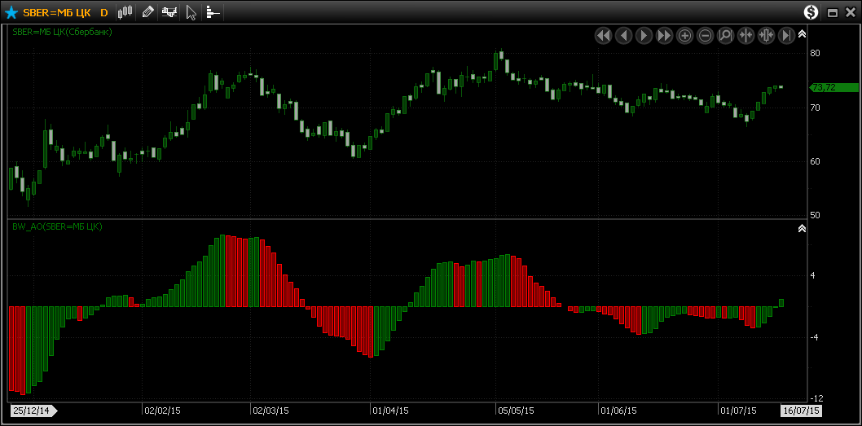
Сигналы
- Пересечение индикатора с нулевым уровнем, что соответствует трендовым сигналам для определения направления движения.
- Для получения упреждающих сигналов используется изменение направления движения AO. Можно дополнительно фильтровать полученные сигналы
  - Сигнал только в направлении знака индикатора АО.
  - Сигнал шорт – при понижающемся максимуме или лонг – при повышающемся минимуме.
- Анализ дивергенций между экстремумами индикатора и цены.
Сигналы
- В работе «Торговый хаос» описано использование данного индикатора Alligator совместно с индикаторами Fratals и AO.

Автор: Билл Вильямс (Bill Williams)
Первоисточник: «Новые измерения в биржевой торговле».
Код Альфа-Директ
function Initialize()
{
IndicatorName = "BW_AO";
PriceStudy = false;
AddInput("Input", Inputs.Candle);
AddSeries("BW_AO", DrawAs.Custom, Color.Green, AxisType.ZeroBased);
}

function Evaluate()
{
// AlfaDirect. 2014/ OX
// BW_AO (Awesome Oscillator) - чудесный осциллятор (Bill Williams)
if (CurrentIndex > 34)
{
var Inp = LIB.MID(Input);
BW_AO = SMA(Inp, 5) - SMA(Inp, 34);

if (BW_AO > BW_AO[-1] )
BW_AO.DrawHistogram(Color.Green);
else
BW_AO.DrawHistogram(Color.Red);
}
}

BW_AC (Acceleration/Deceleration) – Ускорение/замедление Билла Вильямса
AC является индикатором, который по своей сути аналогичен гистограмме MACD. но построенный на базе SMA с фиксированными параметрами.
$${AO}_{t}=SMA\left(MP, 5\right)–SMA\left(MP, 34\right),$$
Где ${MP}_{t}=({High}_{t}+{Low}_{t})/2$
$${AC}_{t}={AO}_{t}-SMA(AO, 5)$$

Индикатор AC является аналогом индикатора гистограммы MACD, только который построен на SMA.

Пример.
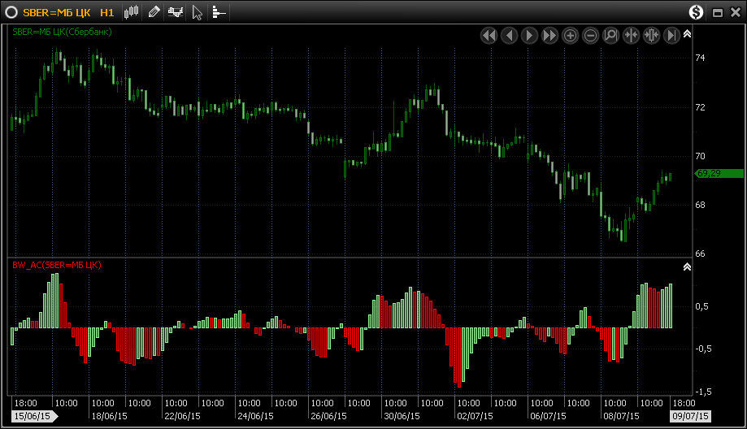

Автор: Билл Вильямс (Bill Williams)
Код Альфа-Директ
function Initialize()
{
IndicatorName = "BW_AC";
AddInput("Input", Inputs.Candle);
PriceStudy = false;
AddSeries("BW_AC", DrawAs.Custom, Color.Red, AxisType.ZeroBased);
AddGlobalVariable("LSMA5", Types.DoubleList);
AddGlobalVariable("LSMA34", Types.DoubleList);
AddGlobalVariable("LAO5", Types.DoubleList);
}

function Evaluate()
{
// AlfaDirect. 2015. OX
// BW_AC (Acceleration/Deceleration) Bill Williams

double TP = Input.High[0] + Input.Low[0];
LSMA5.Add(TP);
if ( CurrentIndex >= 5 )
LSMA5.RemoveAt(0);
double SMA5 = LSMA5.Average(x => x);

LSMA34.Add(TP);
if ( CurrentIndex >= 34 )
LSMA34.RemoveAt(0);
double SMA34 = LSMA34.Average(x => x);

double AO = SMA5 - SMA34;
LAO5.Add(AO);
if ( CurrentIndex >= 5 )
LAO5.RemoveAt(0);
double AO5 = LAO5.Average(x => x);
BW_AC = AO - AO5;

if ( CurrentIndex > 0 )
if ( BW_AC > BW_AC[-1] )
BW_AC.DrawHistogram(Color.LightGreen);
else
BW_AC.DrawHistogram(Color.Red);
}

BW_GatorOsc (Gator Oscillator) – осциллятор Билла Вильямса
Индикатор представляет гистограмму, которая отображает взаимное положение скользящих средних BW_Alligator. Верхняя часть гистограммы показывает абсолютное расстояние между SMA(13)[8] и SMA(8)[5]. Нижняя часть гистограммы показывает абсолютное расстояние между SMA(8)[5] и SMA(5)[3]

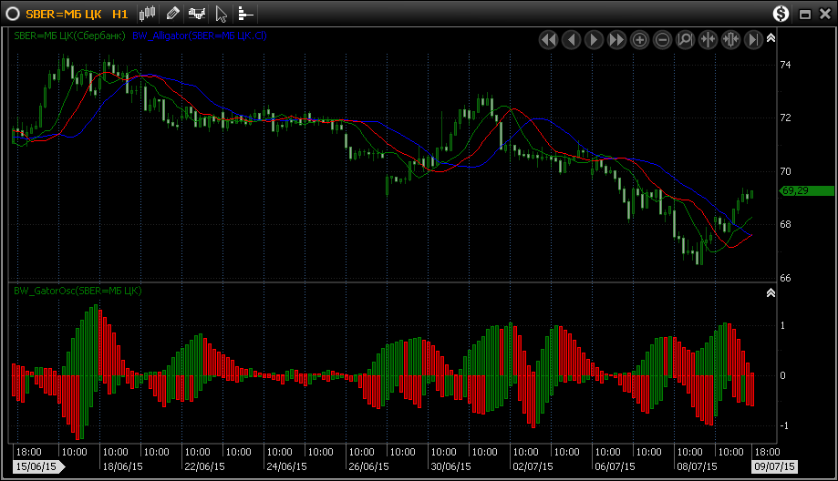

Автор: Билл Вильямс (Bill Williams)
Код Альфа-Директ
function Initialize()
{
IndicatorName = "BW_GatorOsc";
PriceStudy = false;
AddInput("Input", Inputs.Candle);
AddSeries("G1", DrawAs.Custom, Color.Green, AxisType.ZeroBased);
AddSeries("G2", DrawAs.Custom, Color.Green, AxisType.ZeroBased);
}

function Evaluate()
{
// AlfaDirect. 2014/ OX
// Gator (Bill Williams)
if (CurrentIndex > 2)
{
var Inp = LIB.MID(Input);
G1 = Math.Abs(SMA(Inp, 13)[8] - SMA(Inp, 8)[5]);
G2 = (-1.0) * Math.Abs(SMA(Inp, 8)[5] - SMA(Inp, 5)[3]);

if (G1 > G1[-1] )
G1.DrawHistogram(Color.Green);
else
G1.DrawHistogram(Color.Red);

if (G2 > G2[-1])
G2.DrawHistogram(Color.Green);
else
G2.DrawHistogram(Color.Red);
}
}

BW_MFI (Market Facilitation Index) – Индекс облегчения рынка Билла Вильямса
Индикатор BW_MFI (Индекс Облегчения Рынка) показывает изменение цены, приходящееся единицу объема. Формула данного индикатора проста:
$$MFI=\frac{\left(High-Low\right)}{Volume}$$
Индикатор имеет следующую раскраску:
- Зеленый бар (MFI вырос и объем вырос) – большее количество участников входит в рынок, т.е. продолжение тенденции.
- Синий бар (MFI вырос, но объем упал) – движение без объемов (возможно спекулятивное).
- Коричневый бар (MFI упал и объем упал) – говорит о пропаже интереса к текущим ценам на рынке.
- Розовый бар (MFI упал, но объем вырос) – происходит соревнование покупателей и продавцов вследствие примерно равных сил. Обычно, прорыв такого бара дает знать, определяет ли этот бар продолжение тренда или им тренд аннулирован.

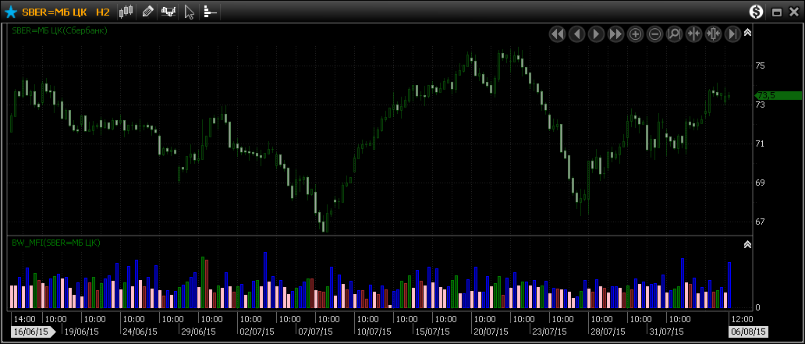

Автор: Билл Вильямс (Bill Williams)
Первоисточник: «Торговый хаос»
Код Альфа-Директ
function Initialize()
{
IndicatorName = "BW_MFI";
PriceStudy = false;
AddInput("Input", Inputs.Candle);
AddSeries("BW_MFI", DrawAs.Custom, Color.Green, AxisType.ZeroBased);
AddGlobalVariable("FI", Types.Double, 0.0);
}

function Evaluate()
{
// AlfaDirect. 2015. OX
// BW_MFI (Market Facilitation Index) - Индекс облегчения рынка Билла Вильямса
// (Bill Williams)
var a = (Input.High[0]-Input.Low[0])/Input.Volume[0];
BW_MFI = a;

if (CurrentIndex > 0)
{
if (a > FI && Input.Volume[0] > Input.Volume[1])
BW_MFI.DrawHistogram (Color.Green, Color.Green, 50);
if (a > FI && Input.Volume[0] < Input.Volume[1])
BW_MFI.DrawHistogram (Color.Blue, Color.Blue, 50);
if (a < FI && Input.Volume[0] < Input.Volume[1])
BW_MFI.DrawHistogram (Color.Brown, Color.Brown, 50);
if (a < FI && Input.Volume[0] > Input.Volume[1])
BW_MFI.DrawHistogram (Color.Pink, Color.Pink, 100);
}
FI = a;
}

ОСЦИЛЛЯТОРЫ НОРМИРОВАННЫЕ

SO (Stochastic Oscillator) – СТОХАСТИЧЕСКИЙ осциллятор
Стохастический осциллятор – является еще одним ярким представителем нормированных осцилляторов, т.е. его значения колеблются в диапазоне от 0 до 100. Индикатор показывает положение и направление движения текущей цены относительно максимума и минимума за выбранный период. Формула его расчета следующая.
$${SO}_{t}=100*\sum_{k=0}^{N2-1}{\left(C_{t-k}-{LL}_{t-k}\right)}/\sum_{k=0}^{N2-1}{\left({HH}_{t-k}-{LL}_{t-k}\right)}$$
Где LL_{t} – минимальный минимум за N1 периодов (минимальное значение цены), HH_{t} – максимальный максимум за N1 периодов (максимальное значение цены).
Сигнальная линия строится как простое среднее от основной линии стохастика.
Signal = SMA(SO, N3).

N1 – период поиска максимального и минимального значения, N2 – период сглаживания быстрого стохастика, N3 – период сигнальной линии

Сигналы
- Лонг – индикатор пересекает вниз уровень «80»; шорт – индикатор пересекает вверх уровень «20».
- SO пересекает сигнальную линию вверх или вниз.
- Анализ дивергенций между экстремумами индикатора MFI и ценой.

Индикатор является встроенным индикатором, поэтому создавать пользовательский индикатор не имеет смысла.

Автор: Джордж Лэйн (George Lane).
Источник: Стивен Б. Акелис, Технический анализ от А до Я.
Код Альфа-Директ
function Initialize()
{
IndicatorName = "SO";
AddInput("Input", Inputs.Candle);
PriceStudy = false;
AddSeries("sK", DrawAs.Line, Color.White, false);
AddSeries("sD", DrawAs.Line, Color.Green);
AddSeries("Signal", DrawAs.Line, Color.Gray);

AddParameter("nK", 5);
AddParameter("nD", 3);
AddParameter("nSignal", 3);

AddLevel(20.0 , Color.Gray, "sD");
AddLevel(80.0 , Color.Gray, "sD");
}

function Evaluate()
{
// AlfaDirect. 2015. OX
// SO - Совпадает со встроенным SO AlfaDirect
var i = 0;
var eMax = 0.0;
var eMin = 100000000.0;
if (CurrentIndex < (nK + nD + nSignal))
{
sK = 0.0;
sD = 0.0;
Signal = 0.0;
}
else
{
for (i=0; i < nK; i++)
{
if (Input.High[-i] > eMax)
eMax = Input.High[-i];
if (Input.Low[-i] < eMin)
eMin = Input.Low[-i];
}
var a = (eMax - eMin);
if (a > 0.0)
sK = (Input.Close[0] - eMin) / (eMax - eMin) * 100.0;
else
sK = 100.0;

sD = sD[-1] - (sK[-nD] - sK[0])/nD;
Signal = Signal[-1] - (sD[-nSignal] - sD[0])/nSignal;
}
}

RWilliams (%R) – осциллятор процентного диапазона Вильямса
%R – является нормированным осциллятором и совпадает с линией %K SO (Stochastic Oscillator) со смещение на -1, т.е. отличается только диапазоном отображения [0; -100]. Поэтому является частным случаем SO (Stochastic Oscillator) и не рассматривается.
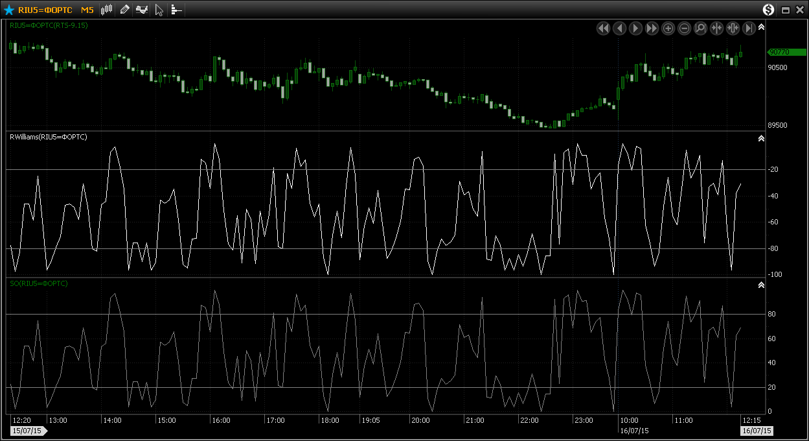

Автор: Ларри Вильямс (Larry Williams)
Источник: How I made one million dollars (https://ru.wikipedia.org/wiki/Williams_%25R)
Код Альфа-Директ
function Initialize()
{
IndicatorName = "RWilliams";
PriceStudy = false;
AddInput("Input", Inputs.Candle);
AddSeries("RWilliams", DrawAs.Line, Color.White);
AddParameter("nK", 5);
AddLevel(-20.0 , Color.Gray, "RWilliams");
AddLevel(-80.0 , Color.Gray, "RWilliams");
}

function Evaluate()
{
// AlfaDirect. 2015. OX
// %R () - Совпадает со встроенным RWilliams AlfaDirect

if (CurrentIndex < (nK))
{
RWilliams = 0.0;
}
else
{
var eMax = Input.High[0];
var eMin = Input.Low[0];
for (int i=1; i < nK; i++)
{
if (Input.High[-i] > eMax)
eMax = Input.High[-i];
if (Input.Low[-i] < eMin)
eMin = Input.Low[-i];
}
double a = (eMax - eMin);
if (a > 0.0)
RWilliams = -100.0*(eMax - Input.Close[0]) / a;
else
RWilliams = -100.0;
}
}

RSI (Relative Strength Index) – ИНДЕКС ОТНОСИТЕЛЬНОЙ СИЛЫ
Индекс относительной силы является ярким представителем нормированных осцилляторов, т.е. его значения колеблются в диапазоне от 0 до 100. Формула его расчета проста.
RSI_{t} = 100 – 100/(1+RS_{t}), RS_{t} = Pos_{t} / Neg_{t},.
Где
Pos_{t} = Pos_{t-1} (N-1) / N + Up_{t} / N – среднее положительных изменений цены Up_{t} за N периодов.
Neg_{t} = Neg_{t-1} (N-1) / N + Dn_{t} / N – среднее отрицательных изменений цены Dn_{t} за N периодов.
Таким образом, данный индикатор показывает направленность движения за выбранный период. При боковых движениях RSI будет находиться около 50%. При направленном движении цены индикатор будет стремиться в зоны «перекупленности» (уровень выше 70%) или «перепроданности» (уровень ниже 30%).
Типовые параметры. Типовыми параметрами индикатора RSI являются N = 7 или 14 на дневном тайм-фрейме.
UpperLevel = 70 – верхний уровень, BottomLevel = 30 – нижний уровень.
Понимая формулу RSI можно оценить, что означают типовые параметры индикатора на дневном тайм-фрейме. В случаях, когда по инструменту происходит 7 дней роста, то с высокой вероятностью индикатор RSI будет находиться в зоне «перекупленности» (т.е. выше 70%). Таким образом, период следует выбирать исходя из статистически достоверной длины трендов.

Параметры данного индикатора не могут быть пересчитаны (т.е. перемасштабированы) с одного тайм-фрейма на другой.

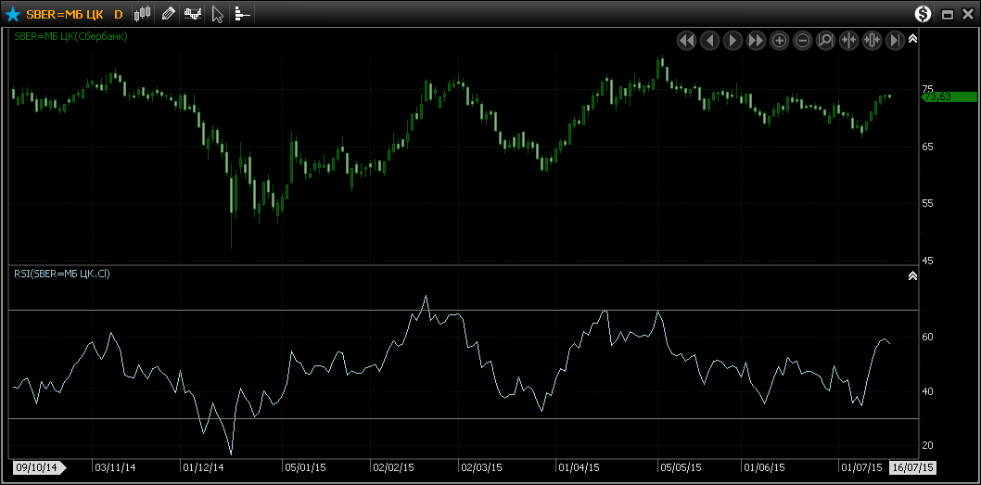
Сигналы
- Пересечение индикатора с уровнем 50 соответствует трендовым сигналам для определения направления движения.
- При выходе индикатора в зону выше 70 считается, что рынок «перекуплен», т.е. он уже прошел стандартную величину направленного движения, и можно ожидать замедления тренда. Начало коррекционного движения определяется как пересечение индикатором сверху вниз уровня 70. При падении ниже уровня 30 все наоборот.
- Анализ дивергенций между экстремумами индикатора и цены на крупных тайм-фремах.
Для работы с RSI применяется не только стандартный осцилляторный набор сигналов, но и графический анализ с линиями поддержки и сопротивления.

Индикатор является встроенным индикатором, поэтому создавать пользовательский индикатор не имеет смысла.

Автор. Уэллс Уайлдер (Welles Wilder).
Первоисточник. Welles Wilder. New Concepts in Technical Trading Systems. 1978.
Код Альфа-Директ
function Initialize()
{
IndicatorName = "RSI";
PriceStudy = false;
AddInput("Input", Inputs.Price);
AddParameter("Period", 14, 2);

AddSeries("RSI", DrawAs.Line, Color.LightBlue);
AddSeries("PosBuffer", DrawAs.Line, Color.Red, false);
AddSeries("NegBuffer", DrawAs.Line, Color.Red, false);
AddLevel(30, Color.Gray, "RSI");
AddLevel(70, Color.Gray, "RSI");
}

function Evaluate()
{
// AlfaDirect. 2014.
// RSI (Relative Strength Index) - индекс относительной силы
// Автор - Уэллс Уайлдер (Welles Wilder).
if (CurrentIndex < 1)
{
RSI = 0.0;
PosBuffer = 0.0;
NegBuffer = 0.0;
}
else
{
var sump = 0.0;
var sumn = 0.0;
var rel = Input[0]-Input[-1];
if (rel > 0)
sump = rel;
else
sumn =-rel;

var positive = (PosBuffer[-1]*(Period - 1.0) + sump)/Period;
var negative = (NegBuffer[-1]*(Period - 1.0) + sumn)/Period;

PosBuffer = positive;
NegBuffer = negative;

if (negative == 0.0)
RSI = 0.0;
else
RSI = 100.0 - 100.0 / (1.0 + positive/negative);
}
}

MFI – ИНДЕКС ДЕНЕЖНОГО ПОТОКА (MONEY FLOW INDEX)
Индекс денежного потока – нормированный осциллятор, оценивает денежный поток, т.е. вложение денежных средств в данный актив или их изъятие. Индекс MFI является взвешенным по объемам индексом относительной силы RSI. Рост средних цен по сравнению с предыдущим днем соответствует положительному потоку, их падение - отрицательному. Формула индикатора имеет вид аналогичный с RSI
MFI_{t} = 100 – 100/(1+MR_{t}),
где
${MR}_{t}= \sum_{k=0}^{N-1}{{PosFlow}_{t-k}} / \sum_{k=0}^{N-1}{{NegFlow}_{t-k}}$ – отношение суммы положительного и суммы отрицательного потока за период N;
PosFlow_{t} = TP_{t} * Vol_{t} , если TP_{t} > TP_{t-1} – положительный поток;
NegFlow_{t} = TP_{t} * Vol_{t} , если TP_{t} < TP_{t-1} – отрицательный поток;
TP_{t} = (H_{t} + L_{t} + C_{t})/3 – типовая цена (Typical Price), которая вычисляется как среднее из трех значений (максимума, минимума и цены закрытия);
Типовые параметры
N = 14 – период, UpperLevel = 80 – верхний уровень, BottomLevel = 20 – нижний уровень.
Сигналы
- Лонг – индикатор пересекает вниз уровень «80»; шорт – индикатор пересекает вверх уровень «20».
- Анализ дивергенций между экстремумами индикатора MFI и ценой.

Все торговые сигналы применимые к осцилляторам могут быть использованы и в отношении индикатора MFI.

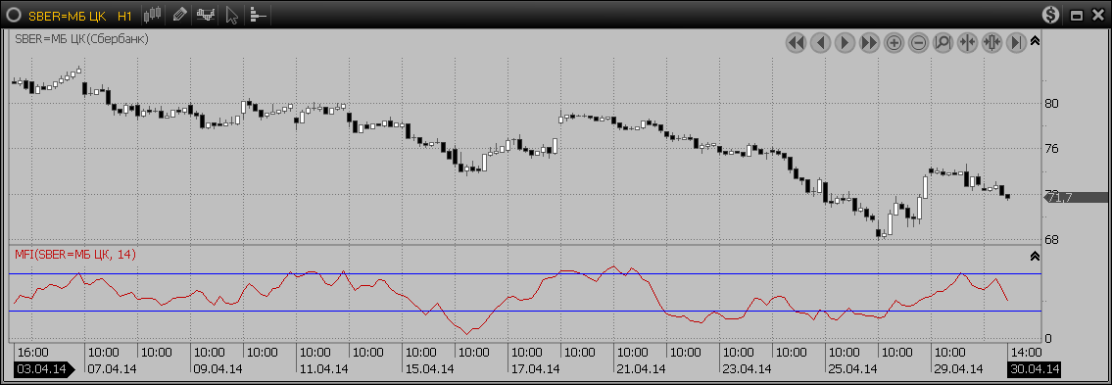

Индикатор является встроенным индикатором, поэтому создавать пользовательский индикатор не имеет смысла.

Автор: Нет.
Источник: Стивен Б. Акелис, Технический анализ от А до Я.
function Initialize()
{
IndicatorName = "MFI";
PriceStudy = false;
AddInput("Input", Inputs.Candle);
AddParameter("Period", 14, 1.2);
AddSeries("MFI", DrawAs.Line, Color.Orange);
AddLevel(70, Color.Gray, "MFI");
AddLevel(30, Color.Gray, "MFI");
}

function Evaluate()
{
// AlfaDirect. 2015. OX
// MFI (MONEY FLOW INDEX) – ИНДЕКС ДЕНЕЖНОГО ПОТОКА
if ( CurrentIndex < Period)
{
MFI = 0.0;
}
else
{
var TP = LIB.TP(Input);
var PMF = 0.0;
var NMF = 0.0;
var cTP = TP[0];
for (int k=1; k<=Period; k++)
{
var oldTP = TP[-k];
if ( cTP > oldTP )
PMF = PMF + Input.Volume[-k+1]*cTP;
if ( cTP < oldTP )
NMF = NMF + Input.Volume[-k+1]*cTP;
cTP = oldTP;
}
if (NMF != 0)
MFI = 100.0 - 100.0/(1.0 + PMF/NMF);
else
MFI = 100.0;
}
}

ОСЦИЛЛЯТОРЫ ПРОИЗВОДНЫЕ

Momentum – МОМЕНТ,
Индикатор Momentum представляет простую разницу между последним значением цены и значением N точек назад.
MOMENTUM = Close_{t} – Close_{t-N},
где Close_{t} –цена в момент времени t, Close_{t-N} – цена за N точек до момента времени t. Индикатор показывает изменение цены в абсолютных величинах за заданный интервал времени N. При N = 1 индикатор является численной производной ценового ряда.
Типовые параметры.
Период индикатора настраивается индивидуально исходя из выбора диапазона оценки.
Сигналы
- Пересечение индикатора с нулевым уровнем, что соответствует трендовым сигналам для определения направления движения.
- Для получения упреждающих сигналов используется графический анализ индикатора, т.е. контроль нисходящих и восходящих трендов на индикаторе, реализация основных графических фигур.
- Анализ дивергенций между экстремумами индикатора и цены.

Чем больше задать значение параметра N индикатора, тем больше график индикатора будет походить на график самой цены.

Индикатор является встроенным индикатором, поэтому создавать пользовательский индикатор не имеет смысла.

Автор. Уэллс Уайлдер (Welles Wilder).
Первоисточник. Welles Wilder. New Concepts in Technical Trading Systems. 1978.
function Initialize()
{
IndicatorName = "Momentum";
AddInput("Input", Inputs.Price);
AddParameter("Period", 20, 1);
PriceStudy = false;
AddSeries("Momentum", DrawAs.Line, Color.Coral);
AddLevel(0, Color.Gray, "Momentum");
}

function Evaluate()
{
// AlfaDirect. 2015. OX.
// Momentum
if (CurrentIndex <= Period)
Momentum = 0.0;
else
Momentum = (Input[0] - Input[1-Period]);
}

ROC (Rate Of Change) – СКОРОСТЬ ИЗМЕНЕНИЙ
Индикатор RoC – показывает приращение цены, вычисленное в процентах:
RoC_{t} = (Close_{t} – Close_{t-N}) / Close_{t-N} *100%.
Индикатор является встроенным индикатором, поэтому создавать пользовательский индикатор не имеет смысла.
Сигналы – смотрите индикатор Momentum.

Автор. Уэллс Уайлдер (Welles Wilder).
Первоисточник. Welles Wilder. New Concepts in Technical Trading Systems. 1978.
function Initialize()
{
IndicatorName = "ROC";
AddInput("Input", Inputs.Price);
AddParameter("Period", 20, 1);
PriceStudy = false;
AddSeries("ROC", DrawAs.Line, Color.Coral);
AddLevel(0, Color.Gray, "ROC");
}

function Evaluate()
{
// AlfaDirect. 2015. OX.
// ROC (Rate of Change) -
if (CurrentIndex <= Period)
ROC = 0.0;
else
ROC = (Input[0] - Input[1-Period])/Input[1-Period];
}

MACD (MOOVING AVERAGE CONVERGENCE / DIVERGENCE) – СХОЖДЕНИЕ / РАСХОЖДЕНИЕ СОЛЬЗЯЩИХ СРЕДНИХ
Основная линия индикатора MACD представляет собой разницу между двумя экспоненциальными скользящими средними с периодами Nfast и Nslow, которая показывает схождение и расхождение средних
MACD_{t} = EMA(C, Nfast) – EMA(C, Nslow).
Для определения направления MACD используется сигнальная линия, которая вычисляется как
Signal_{t} = EMA(MACD, Nsignal).
Типовые параметры.
Для данного индикатора исторически типовыми являются следующие значения параметров Nfast = 12, Nslow = 26, Nsignal = 9. Индивидуально параметры выбираются на основании карты доходности.

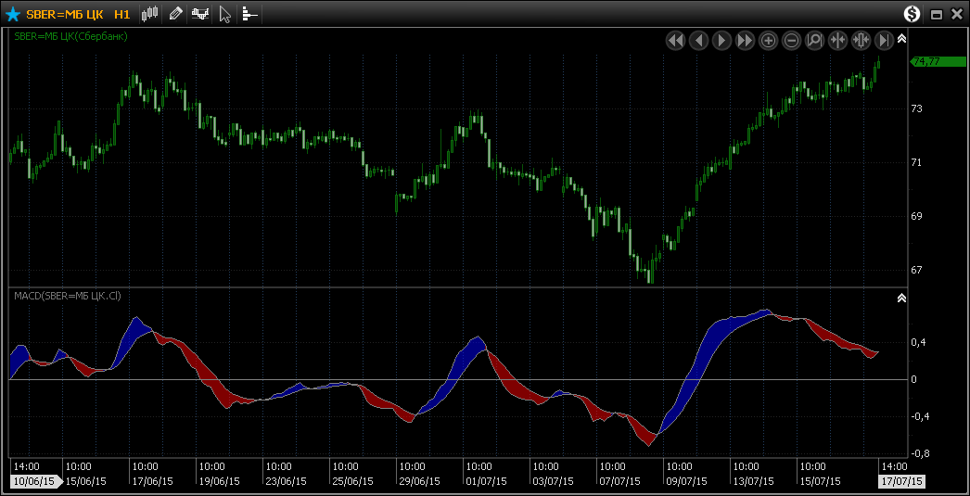
Сигналы
- Пересечение основной линии индикатора MACD с нулевым уровнем – трендовый сигнал, который соответствует пересечению базовых скользящих средних (EMA).
- Пересечение основной линии индикатора MACD со своей сигнальной линией – соответствует упреждающему сигналу, который возникает при развороте направления движения или при его замедлении.
- Анализ дивергенций между экстремумами индикатора MACD и ценой.

Индикатор повторяет встроенный, но имеет оригинальное отображение без гистограммы MACD.

Автор: Джеральд Аппель (Gerald Appel)
Источник: Джеральд Аппель, Технический анализ. Эффективные инструменты для активного инвестора.

function Initialize()
{
IndicatorName = "MACD";
PriceStudy = false;
AddInput("Input", Inputs.Price);
AddParameter("Pfast", 10);
AddParameter("Pslow", 20, 2);
AddParameter("PSig", 10);
AddSeries("Line", DrawAs.Custom, Color.Gray);
AddSeries("Signal", DrawAs.Custom, Color.Red);
AddLevel(0, Color.Gray, "Line");

AddGlobalVariable("EMA1", Types.Double, 0.0);
AddGlobalVariable("EMA2", Types.Double, 0.0);
AddGlobalVariable("KC1", Types.Double, 0.0);
AddGlobalVariable("KC2", Types.Double, 0.0);
AddGlobalVariable("KC", Types.Double, 0.0);
}

function Evaluate()
{
// AlfaDirect. 2015.
// Схождение и расхождение скользящих средних
// (MACD - Moving Average convergence & divergence).
// Автор - Джеральд Аппель (Gerald Appel).
if( CurrentIndex < 1 )
{
EMA1 = Input[0];
EMA2 = Input[0];
Line = 0.0;
Signal = 0.0;
KC1 = 2.0 / ((double) Pfast + 1.0);
KC2 = 2.0 / ((double) Pslow + 1.0);
KC = 2.0 / ((double) PSig + 1.0);
}
else
{
EMA1 = (1.0 - KC1)*EMA1 + KC1*Input[0];
EMA2 = (1.0 - KC2)*EMA2 + KC2*Input[0];
Line = EMA1 - EMA2;
Signal = (1.0 - KC)*Signal[-1] + KC*Line;
}
if (Line > Signal)
Line.DrawChannel(Signal, Color.Blue, 50);
else
Line.DrawChannel(Signal, Color.Red, 50);
}

MACDH (MACD Histogram) – Гистограмма MACD
Основная линия индикатора MACD представляет собой разницу между двумя экспоненциальными скользящими средними с периодами Nfast и Nslow, которая показывает схождение и расхождение средних
MACD_{t} = EMA(C, Nfast) – EMA(C, Nslow).
Для определения направления MACD используется сигнальная линия, которая вычисляется как
Signal_{t} = EMA(MACD, Nsignal).
Отдельно от двух предыдущих анализируется линия гистограмма индикатора MACD, которая строится как разность между основной и сигнальной линией.
MACDH_{t} = MACD_{t} – Signal_{t}.
Пример отображения MACDH.
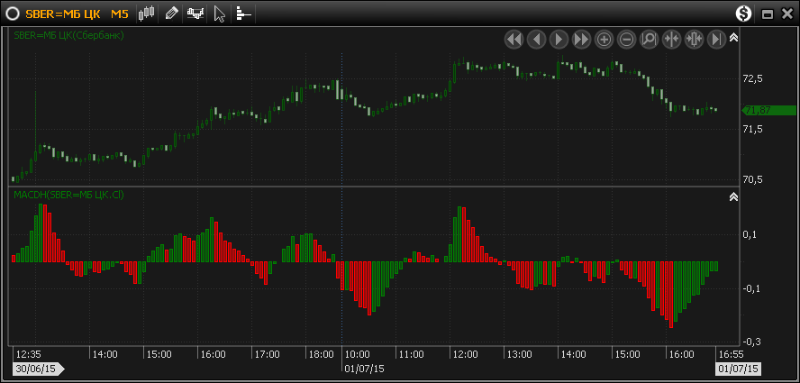
Сигналы Histogram
- Пересечение индикатора Histogram с нулевым уровнем – эквивалентно пересечению основной линии индикатора MACD со своей сигнальной линией.
- Для получения упреждающих сигналов используется изменение направления движения индикатора Histogram. Можно дополнительно фильтровать полученные сигналы
  - Сигналы только в направлении знака индикатора Histogram.
  - Сигнал шорт – после понижающихся максимумах, сигнал лонг – после повышающихся минимумах.
- Анализ дивергенций между экстремумами индикатора Histogram и ценой.

Индикатор повторяет встроенный, но отображение без основного MACD.

Автор: Джеральд Аппель (Gerald Appel)
Источник: Джеральд Аппель, Технический анализ. Эффективные инструменты для активного инвестора.
Код Альфа-Директ
function Initialize()
{
IndicatorName = "MACDH";
AddInput("Input", Inputs.Price);
PriceStudy = false;
AddSeries("MACDH", DrawAs.Custom, Color.Green, AxisType.ZeroBased);
AddParameter("Pfast", 5);
AddParameter("Pslow", 96,2);
AddParameter("Period", 8);
}

function Evaluate()
{
// AlfaDirect. 2015. OX
// MACD Histogram (MACDH) - Гистограмма MACD
// Цвет - определяется направлением изменения MACD
if (CurrentIndex < 1)
MACDH = 0.0;
else
{
MACDH = MACD(Input, Pfast, Pslow, Period).GetValue("Histogram", 0);
if (MACDH[0] > MACDH[-1])
MACDH.DrawHistogram(Color.Green, Color.Green, 50);
else
MACDH.DrawHistogram(Color.Red, Color.Red, 50);
}
}

TRIX (Triple exponential moving average) – Тройная экспоненциально сглаженная скользящая средняя
Индикатор Trix был впервые представлен Джеком К. Хатсоном (Jack K. Hutson) в 1980 году в статье Good Trix в журнале Technical Analysis of Stocks & Commodities, главным редактором которого он в то время являлся. Trix – это осциллятор, представляющий собой процентное отношение близлежащих значений тройной экспоненциально-сглаженной скользящей средней (TMA) цен закрытия торгов за период
EMA_{t} = (1-a)*EMA_{t-1} + a*Close_{t}
DMA_{t} = (1-a)*DMA_{t-1} + a*EMA_{t}
TMA_{t} = (1-a)*TMA_{t-1} + a*DMA_{t}
TRIX_{t} =( TMA_{t} - TMA_{t-1} ) / TMA_{t-1}
где a = (2/Period +1).
Пример отображения TRIX.
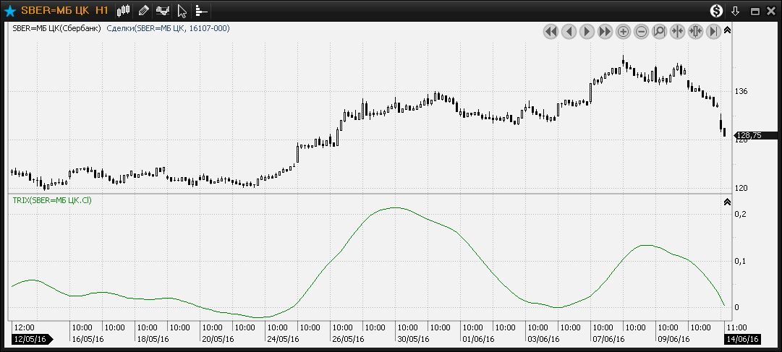

Автор: Джек К. Хатсон (Jack K. Hutson)
Источник: wikipedia
Код Альфа-Директ
function Initialize()
{
IndicatorName = "TRIX";
AddInput("Input", Inputs.Price);
AddSeries("TRIX", DrawAs.Line, Color.Green);
PriceStudy = false;
AddParameter("Period", 20, 1);
AddGlobalVariable("K", Types.Double, 0.0);
AddGlobalVariable("xEMA", Types.Double, 0.0);
AddGlobalVariable("xDMA", Types.Double, 0.0);
AddGlobalVariable("xTMA", Types.Double, 0.0);
}

function Evaluate()
{
// AlfaDirect. 2016. OX
// TRIX - тройная экспоненциальная скользящая средняя.
if (CurrentIndex > 0)
{
xEMA = (1.0 - K)*xEMA + K*Input[0];
xDMA = (1.0 - K)*xDMA + K*xEMA;
double oTMA = xTMA;
xTMA = (1.0 - K)*xTMA + K*xDMA;
if (oTMA > 0.00000001)
TRIX = (xTMA - oTMA)/oTMA*100.0;
else
TRIX = 0.0;
}
else
{
xEMA = Input[0];
xDMA = Input[0];
xTMA= Input[0];
TRIX = 0.0;
K = 2.0/(Period + 1.0);
}

}

LinRegSlope (Linear Regression Slope) – НАКЛОН ЛИНЕЙНОЙ РЕГРЕССИИ
Наклон Линейной Регрессии – это индикатор, который отображает наклон текущей линейной модели для цены за выбранный период. Или проще - это коэффициент альфа в модели линейной регрессии. Формула расчета следующая:
$${LinRegSlope}_{t}= \frac{\sum_{i=0}^{N-1}{(C\left(t-i\right)}*i)-\sum_{i=0}^{N-1}{i*}\sum_{i=0}^{N-1}{C\left(t-i\right)}}{\sum_{i=0}^{N-1}{i^{2}}-{(\sum_{i=0}^{N-1}{i)}}^{2}}$$

где N – период линейной модели.

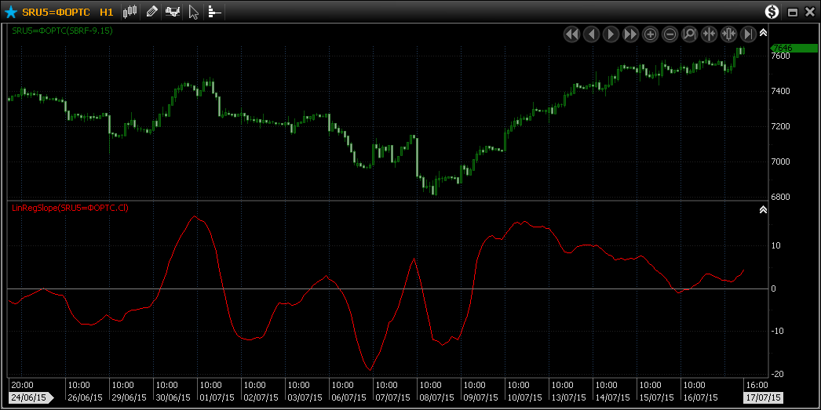

Сигналы
- Пересечение индикатора с нулем говорит, что линейная регрессионная модель изменила свой наклон, т. е. движение изменило направление.

Код Альфа-Директ
function Initialize()
{
IndicatorName = "LinRegSlope";
PriceStudy = false;
AddInput("Input", Inputs.Price);
AddSeries("LinRegSlope", DrawAs.Line, Color.Red);
AddParameter("Period", 20);
AddGlobalVariable("ZN", Types.Double, 0.0);
AddGlobalVariable("t2", Types.Double, 0.0);
AddGlobalVariable("t4", Types.Double, 0.0);
AddLevel(0, Color.Gray, "LinRegSlope");
}

function Evaluate()
{
// AlfaDirect. 2014. OX
// LinReg (Linear Regression) - Линейная регрессия

if ( CurrentIndex == 0 )
{
// Расчет неизменных коэффициентов по времени
for (int i = 0; i < Period; i++)
{
t2 = t2 + i;
t4 = t4 + i * i;
}
ZN = ((double)Period * t4 - t2 * t2);
}

if ( CurrentIndex < Period )
LinRegSlope = 0.0;
else
{
// Вариант (t=0...N-1)
double a1 = 0.0;
double a3 = 0.0;
for (int i = 0; i < Period; i++)
{
a1 = a1 + i * Input[-(int)Period + 1 + i];
a3 = a3 + Input[-i];
}
LinRegSlope = (Period * a1 - t2 * a3) / ZN;
}
}

CCI (Commodity Channel Index) – ИНДЕКС ТОВАРНОГО КАНАЛА
Индекс торгового канала – это негладкий осциллятор, который показывает отклонение цен от своего скользящего среднего с нормировкой по текущему стандартному отклонению. Формула для выражения индекса торгового канала имеет следующий вид:
CCI_{t} = (TP_{t} – SMA(TP, N)) / (0.015*MD_{t}),
где
TP (Typical Price) – типовая цена, которая вычисляется как среднее из трех значений (максимума, минимума и цены закрытия).
TP_{t} = (H_{t} + L_{t} + C_{t})/3,
SMA(TP, N) – простое среднее арифметическое значение TP за последние N периодов.
MD (Mean Deviation) – среднее отклонение TP рассчитывается по формуле:
${MD}_{t}= \sum_{i=0}^{N-1}{\left|{TP}_{t-i}-SMA(TP,N)\right|/N}$,
где $TP$ _{t-i} – цена i точек назад от момента t.
Типовые параметры.
Типовые параметры CCI имеют следующие значения N = 20 и уровни UpLevel = 100 и DnLevel = -100.

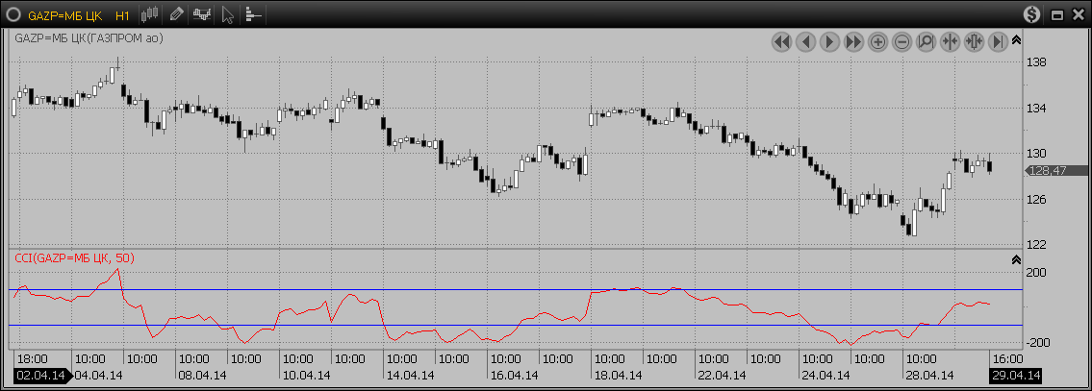
Сигналы
- При росте индикатора выше уровня 100 считается, что это начало растущего движения и можно ожидать продолжение тренда. При падении ниже уровня -100 все наоборот.
- При снижении индикатора из зоны выше 100 получаем контр-трендовый сигнал, который говорит о начале коррекции текущего тренда. При повышении индикатора из зоны ниже -100 все наоборот.

Некоторые авторы используют пересечение индикатора и нулевой линии. Надо понимать, что это идентично пересечению типовой цены и скользящей средней.

Индикатор является встроенным индикатором, поэтому создавать пользовательский индикатор не имеет смысла.

Автор: Дональд Ламберт (Donald Lambert)
Источник: Commodities magazine. 1980.
Код Альфа-Директ
function Initialize()
{
IndicatorName = "CCI";
PriceStudy = false;
AddInput("Input", Inputs.Candle);
AddParameter("Period", 20, 1.2);
AddSeries("CCI", DrawAs.Line, Color.Gray);
AddLevel(100, Color.Gray, "CCI");
AddLevel(-100, Color.Gray, "CCI");
}

function Evaluate()
{
// AlfaDirect. 2014. OX
// CCI (COMMODITY CHANNEL INDEX) – ИНДЕКС ТОВАРНОГО КАНАЛА
if ( CurrentIndex < Period)
{
CCI = 0.0;
}
else
{
var TP = LIB.TP(Input);
var sma = SMA(TP, Period)[0];
// Mean Deviation
var sigma = 0.0;
for (int i = 0; i < Period; i++ )
sigma = sigma + Math.Abs(TP[-i] - sma);
sigma = (sigma/Period);
// CCI
CCI = (TP[0] - sma) / (0.015 * sigma);
}
}

ОСЦИЛЛЯТОРЫ ВОЛАТИЛЬНОСТИ

ATR (AVERAGE TRUE RANGE) – СРЕДНИЙ ИСТИННЫЙ ДИАПАЗОН
Истинный диапазон (TR – TRUE RANGE) – это истинный размах движения за выбранный период, величина которого определяется как максимальное значение из трех расстояний (см. рис.).

Для вычисления TR используется следующее выражение:
TR_{t} = max{(D₁), (D₂), (D₃)} = max{(H_{t} - L_{t}), (H_{t} – C_{t-1}), (C_{t-1} – L_{t})},
где H_{t} – максимальная цена за последний период (бар), L_{t} – минимальная цена за последний период (бар), C_{t-1} – цена закрытия предыдущего периода (бара).
Средний истинный диапазон – показывает средний размер бара за выбранный тайм-фрейм, вычисляется как усредненное значение от истинного диапазона (TR)
ATR_{t} = ATR_{t-1}*(N-1)/N + TR_{t}/N,
где ATR_{t} и ATR_{t-1} – значение индикатора на последнем и предыдущем периоде (баре) соответственно, N – период усреднения. Часто при расчете индикатора, в отличии от авторского варианта, применяется простое или экспоненциальное сглаживание.
Индикатор в такой интерпретации более пригоден только для дневного тайм-фрейма, т.к. при его использовании внутри дня и при наличии гэпа, индикатор будет неинформативен приблизительно 3*N первых баров.

Типовые параметры. Значение периода усреднения выбирается N = 14 или Т = 7 для дневного тайм-фрейма.
Индикатор ATR в основном используется как вспомогательный для оценки текущей волатильности или среднего движения на рынке за выбранный тайм-фрейм. Применяется в некоторых случаях при вычислении уровня стопа.
Сигналы.
- Если цена отклоняется от экстремума на M значений индикатора ATR в противоположную сторону от направления предыдущего движения, то позиция закрывается по стопу.

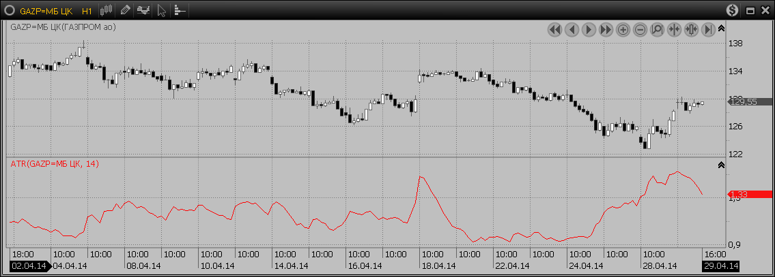

Индикатор является встроенным индикатором, поэтому создавать пользовательский индикатор не имеет смысла.

Автор. Уэллс Уайлдер (Welles Wilder).
Первоисточник. Welles Wilder. New Concepts in Technical Trading Systems. 1978.
Код Альфа-Директ
function Initialize()
{
IndicatorName = "ATR";
AddInput("Input", Inputs.Candle);
PriceStudy = false;
AddParameter("Period", 10);
AddSeries("ATR", DrawAs.Line, Color.LightBlue);
}

function Evaluate()
{
// AlfaDirect. 2014. OX
// Средний истинный диапазон (ATR - Average True Range).
// Автор - Уэллс Уайлдер (Welles Wilder).
var TR = 0.0;
if (CurrentIndex < 1)
ATR = Input.High[0]-Input.Low[0];
else
{
TR = ( Math.Max(Input.High[0] , Input.Close[-1]) - Math.Min(Input.Low[0], Input.Close[-1]));
ATR = ((Period-1.0)*ATR[-1] + TR)/Period;
}
}

STD (Standard Deviation) – СТАНДАРТНОЕ ОТКЛОНЕНИЕ
STD (Standard Deviation) – стандартное отклонение рассчитывается по формуле:
${STD}_{t}= \sqrt{\sum_{i=0}^{N-1}{{(P_{t-i}-SMA(P,N))}^{2}/N}}$,
где $P$ _{t-i} – цена i точек назад от момента t.
Индикатор STD в основном используется как вспомогательный для оценки текущей волатильности на рынке. Применяется в некоторых случаях при вычислении уровня стопа.
Сигналы.
- Если цена отклоняется от скользящей средней более чем на 2 значения индикатора STD, то предполагается, что цена начала не случайное движение, т.е. продолжит движение.

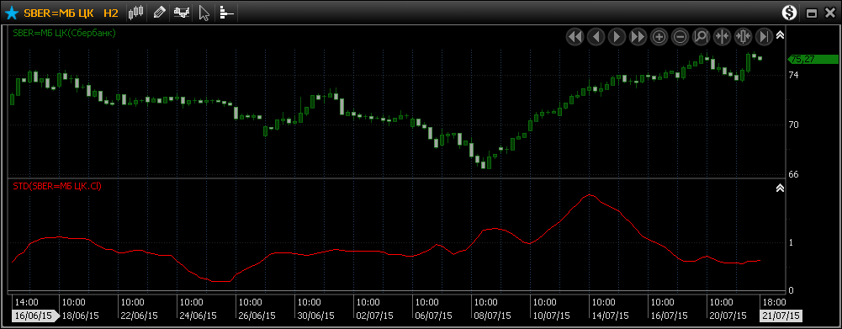

Код Альфа-Директ
function Initialize()
{
IndicatorName = "STD";
PriceStudy = false;
AddInput("Input", Inputs.Price);
AddSeries("STD", DrawAs.Line, Color.Red);
AddParameter("Period", 20);
AddLevel(0, Color.Gray, "STD");
AddGlobalVariable("SUM", Types.Double, 0.0);
}

function Evaluate()
{
// AlfaDirect. 2015. OX
// STD (Standard Deviation)
if ( CurrentIndex < Period )
{
SUM = SUM + Input[0];
var sma = SUM / (CurrentIndex + 1);
STD = 0.0;
}
else
{
SUM = SUM + Input[0] - Input[0-Period];
var sma = SUM/ Period;

var sigma = 0.0;
for (var i = 0; i < Period; i++ )
sigma = sigma + Math.Pow(Input[-i]-sma, 2.0);
STD = Math.Sqrt(sigma/Period);
}
}

ИНДИКАТОРЫ ОБЪЕМА

VBA (Volume of Bid / Ask) – Объем по БИД и АСК
Объем по Бид и Аск – это индикатор, показывающий активность покупателей или продавцов, т.е. кто был инициатором сделок.
VBA имеет 3 выходных ряда:
- V – Объем (оборот) общий, отображается всегда
- Vbid – Объем (оборот) по Бид отображается Если Vbid > Vask
- Vask – Объем (оборот) по Аск отображается Если Vask > Vbid
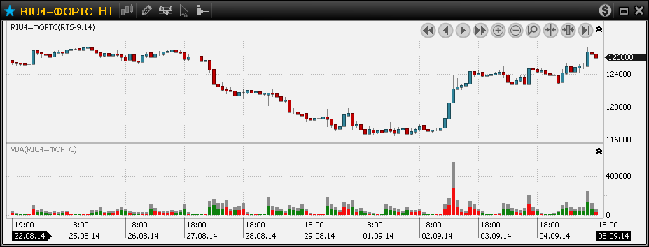

Код Альфа-Директ.
function Initialize()
{
// Обязательные параметры:
IndicatorName = "VBA";
PriceStudy = false;
AddInput("Input", Inputs.Candle);
AddSeries("V", DrawAs.Histogram, Color.Gray); // Задаем вид линии индикатора A
AddSeries("Vbid", DrawAs.Histogram, Color.Red); // Задаем вид линии индикатора A
AddSeries("Vask", DrawAs.Histogram, Color.Green); // Задаем вид линии индикатора A
}

function Evaluate()
{
// AlfaDirect. 2014. OX.
// Volume - Bid - Ask (VBA)
V = Input.Volume[0];
if (Input.VolumeAsk[0] > Input.VolumeBid[0])
{
Vask = Input.VolumeAsk[0];
Vbid = 0.0;
}
else
{
Vask = 0.0;
Vbid = Input.VolumeBid[0];
}
}

Delta – Дельта
Индикатор Дельта рассчитывается как разница объемов сделок, совершенных по Bid и Ask и показывает агрессивность покупателей или продавцов. В обычной ситуации при падении рынка больше агрессивных продавцов, а при росте – покупателей.
Пример отображения индикатора Delta на акциях Сбербанка.
Delta > 0 – больше агрессивных покупателей (зеленый цвет)
Delta < 0 – больше агрессивных покупателей (красный цвет)
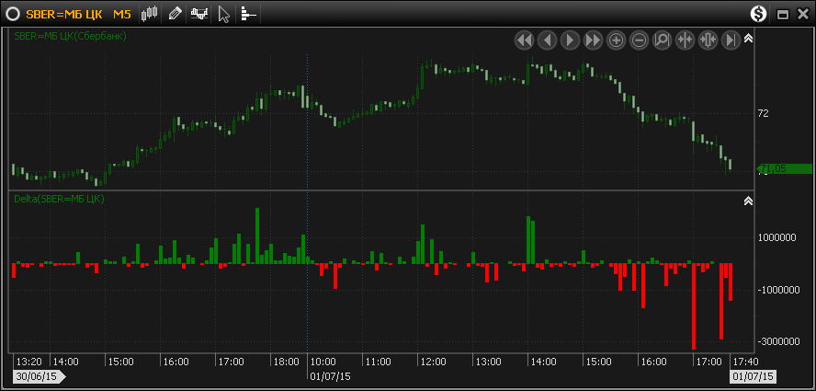
Сигналы
- Индикатор является вспомогательным. Обращать внимание на свечки с большой дельтой, т.к. на боковом движении они будут разворотными, а на трендовом – импульсами к дальнейшему движению.
- Обращать внимание на маленькие свечки с большой дельтой, т.к. может говорить о наличии крупного лимитного ордера.

Код Альфа-Директ.
function Initialize()
{
// Обязательные параметры:
IndicatorName = "Delta";
AddInput("Input", Inputs.Candle);
PriceStudy = false;
AddSeries("Delta", DrawAs.Custom, Color.Green, AxisType.ZeroBased);
}

function Evaluate()
{
// AlfaDirect. 2014. OX
// Delat (Дельта) - разница между объемом сделок покупателей и продавцов
Delta = Input.VolumeAsk[0] - Input.VolumeBid[0];
if (Delta > 0 )
Delta.DrawHistogram(Color.Green, Color.Green, 100);
else
Delta.DrawHistogram(Color.Red, Color.Red, 100);
}

DeltaDay – Кумулятивная Дельта за день
Индикатор кумулятивная Дельта рассчитывается как сумма разниц объемов сделок, совершенных по Bid и Ask и показывает агрессивность покупателей или продавцов. В обычной ситуации при падении рынка больше агрессивных продавцов, а при росте – покупателей.
Пример отображения индикатора Delta на акциях Сбербанка.
Delta > 0 – больше агрессивных покупателей (зеленый цвет)
Delta < 0 – больше агрессивных покупателей (красный цвет)
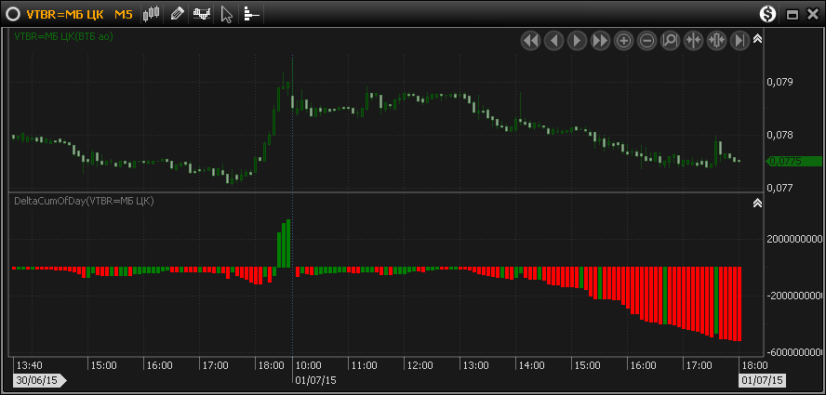

Сигналы
- Индикатор является вспомогательным. Обращать внимание на переходы через 0 и статистически большие значения при боковом движении.

Код Альфа-Директ.
function Initialize()
{
IndicatorName = "DeltaDay";
AddInput("Input", Inputs.Candle);
PriceStudy = false;
AddSeries("DeltaDay", DrawAs.Custom, Color.Gray);
AddSeries("DeltaOpen", DrawAs.Custom, Color.Gray);
AddLevel(0, Color.Gray, "DeltaDay");
}

function Evaluate()
{
// AlfaDirect 2014 (Исправлено 2016).
// Кумулятивная Дельта Дневная - интеграл разниц между объемами покупателей и продавцов за день
if ( BarTime() == AsTime(10, 0, 0) || CurrentIndex < 1)
{
DeltaDay = Input.VolumeAsk[0] - Input.VolumeBid[0];
DeltaOpen = 0;
}
else
{
DeltaDay = DeltaDay[-1] + Input.VolumeAsk[0] - Input.VolumeBid[0];
DeltaOpen = DeltaDay[-1];
}

if (DeltaDay > DeltaOpen )
DeltaDay.DrawHistogram( DeltaOpen, Color.Green, Line.Solid, 1, Color.Green, 100);
else
DeltaDay.DrawHistogram( DeltaOpen, Color.Red, Line.Solid, 1, Color.Red, 100);
}

ADL (Accumulation/Distribution Line) – накопление/распределение
Накопление / распределение – показывает силу движения, которая вычисляется как изменения цены относительно максимального размаха и объема торгов за бар. Приведем формулу:
$$ADL=\frac{\left(Close-Low\right)-(High-Close)}{High-Low}*Volume$$
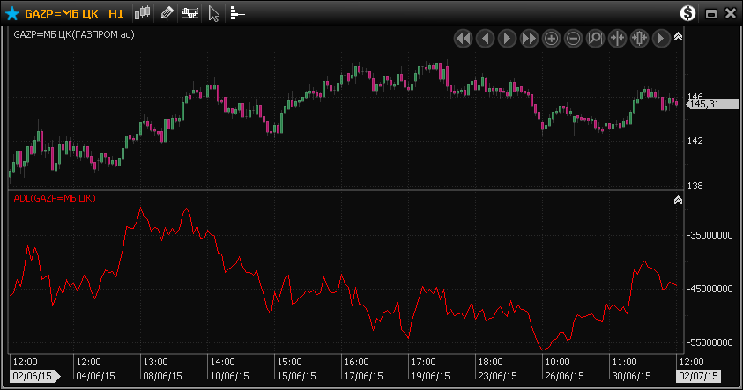

Сигналы
- Дивергенции пиков цены и соответствующего уровня ADL.

Автор: Ларри Вильямс (Larry Williams).
Первоисточник: Ноw I made a Million Dollars. 1972. // Совпадает с MQL4 // Совпадает с Акелис
Код Альфа-Директ.
function Initialize()
{
IndicatorName = "ADL";
PriceStudy = false;
AddInput("Input", Inputs.Candle);
AddSeries("ADL", DrawAs.Line, Color.Red);
}

function Evaluate()
{
// AlfaDirect. 2014. OX
// Accumulation/Distribution Line (ADL)
var CLV = ((Input.Close[0]-Input.Low[0]) - (Input.High[0]-Input.Close[0])) * Input.Volume[0];
var Delta = (Input.High[0]-Input.Low[0]);
if (Delta <= 0)
CLV = 0;
else
CLV = CLV / Delta;

if (CurrentIndex < 1)
ADL = CLV;
else
ADL = ADL[-1] + CLV;
}

OBV (On-Balance Volume) – Балансовый объем
OBV – динамический индикатор, соотносящий объем торгов и изменение цены.
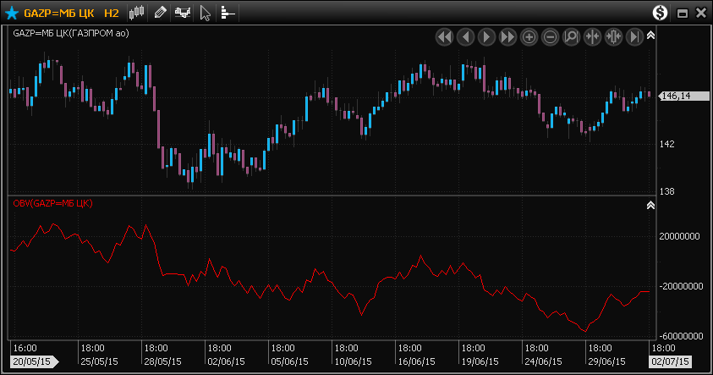

Сигналы
- Пробой предыдущего экстремума
- Дивергенция пиков цены и значения OBV
- При боковом движении цены индикатор OBV показывает новые экстремумы

Автор: Джозеф Грэнвиль (Joseph Granville).
Первоисточник: New strategy of Daily Stock Market Trading. // В.Меладзе. Курс технического анализа.
Код Альфа-Директ.
function Initialize()
{
IndicatorName = "OBV";
AddInput("Input", Inputs.Candle);
PriceStudy = false;
AddSeries("OBV", DrawAs.Line, Color.Red);
}

function Evaluate()
{
// AlfaDirect. 2014. OX
// OBV (On Balance Volume) – балансовый объем
if (CurrentIndex < 1)
OBV = Input.Volume[0];
else
if (Input.Close[0] > Input.Close[-1])
OBV = OBV[-1] + Input.Volume[0];
else
if (Input.Close[0] < Input.Close[-1])
OBV = OBV[-1] - Input.Volume[0];
else
OBV = OBV[-1];
}

OICandle (Open Interest Candle) – свечной открытый интерес
OICandle – индикатор, отображающий открытый интерес в виде свечки.

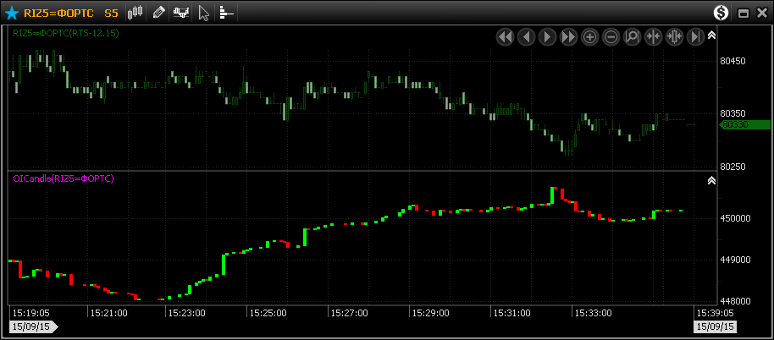

Код Альфа-Директ.
function Initialize()
{
// Обязательные параметры:
IndicatorName = "OICandle";
AddInput("Input", Inputs.Candle);
PriceStudy = false;
AddSeries("Close", DrawAs.Custom, Color.Magenta);
AddSeries("Open", DrawAs.Custom, Color.Blue);
}

function Evaluate()
{
// AlfaDirect. 2015.
// Открытый интерес - изменение отображается свечкой.
if ( CurrentIndex > 0 )
{
Open = Input.OpenInterest[-1];
Close = Input.OpenInterest[0];
if ( Input.OpenInterest[0] > Input.OpenInterest[-1] )
Close.DrawHistogram(Open, Color.Lime, Line.Solid, 1, Color.Lime, 100);
else
Close.DrawHistogram(Open, Color.Red, Line.Solid, 1, Color.Red, 100);
}
}

ADX (Average Directional Index) – ИНДЕКС СРЕДНЕГО НАПРАВЛЕНОГО ДВИЖЕНИЯ
Индекс среднего направленного движения – это индикатор, показывающий силу текущего движения на рынке или среднюю величину приращений новых экстремумов.
Расчет индикатора достаточно громоздкий.
Шаг 1. Рассчитывается положительное и отрицательное направленное движение +DM и –DM, на основании правил, которые показаны на рис..
Эти правила могут быть формализованы следующим образом.
Если H_{t} > H_{t-1}, то +DM_{t} = H_{t} – H_{t-1}, иначе +DM_{t} = 0
Если L_{t} < L_{t-1}, то –DM_{t} = L_{t-1} – L_{t}, иначе –DM_{t} = 0
Меньшее из +DM_{t} и –DM_{t} приравнивается к нулю. А если они равны друг другу, то к нулю приравниваются оба.

Шаг 2. Вычисляется истинный диапазон TR (True Range)
TR_{t} = max( |L_{t} – C _{t-1}|, |H_{t} – C_{t-1}|, |H_{t} – L_{t}| )
Шаг 3. Вычисляем сглаженные индикаторы положительного направления +DI и отрицательного направления –DI.
Если TR_{t} = 0, то +SDI_{t} = 0 и –SDI_{t} = 0,
Если TR_{t} ≠ 0, то +SDI_{t} = +DM_{t} / TR_{t} и –SDI_{t} = –DM_{t} / TR_{t}.
Сглаживая +SDI и -SDI экспоненциальным скользящим средним (EMA) с периодом Period, получаем
+DI_{t} = EMA( +SDI, Period),
–DI_{t} = EMA(–SDI, Period).
Шаг 4. Вычисляем среднее направленное движение ADX.
Для этого сначала находим направленное движение DX.
DX_{t} = (|+DI_{t} – –DI_{t}| / |+DI_{t} + –DI_{t}|) × 100.
Затем, сглаживая ряд DX, получаем значение ADX:
ADX_{t} = EMA (DX, Period).
Индикатор ADX показывает силу тенденции, которая определяется как частота и величина формирования новых экстремумов. При росте индикатора ADX, можно говорить о том, что рыночный тренд становится сильнее. Падающий индикатор ADX сигнализирует, что доминирующая тенденция на рынке ослабевает или меняется. Линии +DI и –DI показывают превалирование новых максимумов или минимумов в текущем движении цены.

Типовые параметры.
Для индикатора обычно используется следующее типовое значение параметра Period = 14 на дневном тайм-фрейме.

Сигналы.
- ADX растет – показывает силу текущей тенденции.
- ADX начинает расти из области менее 15 – начало тенденции после консолидации.
- Пересечение +DI и -DI определяет направление сигнала.

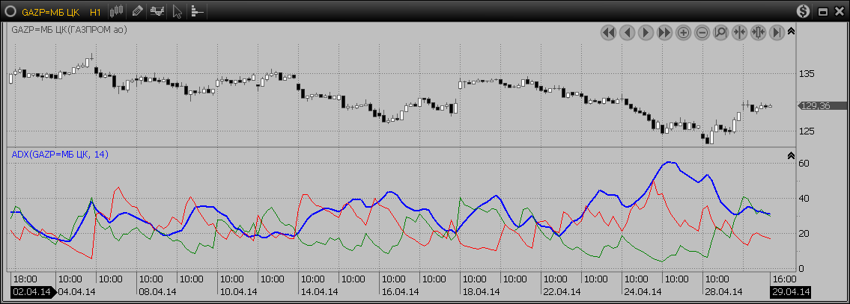

Автор. Уэллс Уайлдер (Welles Wilder).
Первоисточник. Welles Wilder. New Concepts in Technical Trading Systems. 1978.
Код Альфа-Директ. Экспоненциальное сглаживание // В первоисточнике сглаживание Wilder
function Initialize()
{
IndicatorName = "ADX";
PriceStudy = false;
AddInput("Input", Inputs.Candle);
AddParameter("Period", 14);
AddSeries("ADX", DrawAs.Line, Color.Blue);
AddSeries("DIP", DrawAs.Line, Color.Green);
AddSeries("DIN", DrawAs.Line, Color.Red);
AddGlobalVariable("DIp", Types.Double, 0.0);
AddGlobalVariable("DIn", Types.Double, 0.0);
AddGlobalVariable("vATR", Types.Double, 0.0);
}

function Evaluate()
{
// AlfaDirect. 2015. OX
// ADX (Average Directional Index) Сглаживание EMA.
// Реализация MQL
double KC = (double)2.0 / (Period + 1.0);
double KE = 1.0 - KC;
if (CurrentIndex == 0)
{
DIp = 0.0; DIn = 0.0; DIP = 0.0; DIN = 0.0; ADX = 0.0;
vATR = Input.High[0] - Input.Low[0];
}
else
{
// Расчет (DX+ DX-) --------------------------
double dH = Input.High[0] - Input.High[-1];
double dL = Input.Low[-1] - Input.Low[0];
double DXp = 0.0;
double DXn = 0.0;

if (dH > 0.0)
DXp = dH;
else
DXp = 0.0;

if (dL > 0)
DXn = dL;
else
DXn = 0.0;

if (DXp == DXn)
{
DXn = 0.0; DXp = 0.0;
}

if (DXp > DXn)
DXn = 0.0;

if (DXp < DXn)
DXp = 0.0;

// Расчет TR --------------------------------------------------
double TR = Math.Max(Math.Max(Math.Abs(Input.High[0] - Input.Low[0]), Math.Abs(Input.High[0] - Input.Close[-1])), Math.Abs(Input.Low[0] - Input.Close[-1]));

vATR = KE*vATR + KC*TR;

// Расчет (DI+ DI-) ----------------------------------------------
if (vATR < 0.00000000001)
{
DIp = KE*DIp;
DIn = KE*DIn;
DIP = DIP[-1];
DIN = DIN[-1];
}
else
{
DIp = KE*DIp + KC*DXp;
DIn = KE*DIn + KC*DXn;
DIP = DIp / vATR * 100.0;
DIN = DIn / vATR * 100.0;
}

// ADX --------------------------------
double div = ( DIP[0] + DIN[0] );
double Buffer = 0.0;
if (div == 0.0)
Buffer = 0.0;
else
Buffer = 100.0 * (Math.Abs(DIP[0]-DIN[0]) / div);

ADX = KE*ADX[-1] + KC*Buffer;
}
}

